ÍNDICE

1. OBJETO 3
2. DIVISIÓN EN ÁREAS E IDENTIFICACIÓN DE DOCUMENTOS 3
2.1. División en áreas del proyecto 3
2.2. Identificación de los documentos 4
3. PROCEDIMIENTO DE TRABAJO 4
4. INFORMACION DE LA LISTA DE EQUIPOS E ITEM-H 5
4.1. Distribución de responsabilidades de la Lista de Equipos e Item-H 13
4.2. Ediciones oficiales de la Lista de Equipos 14
4.3. Identificación de los equipos 14
5. INFORMACIÓN DE LA LISTA DE FLUÍDOS 16
5.1. Definición de los fluidos y coordinación con el departamento de Materiales 21
5.2. Distribución de responsabilidades de la Lista de Fluidos 22
5.3. Ediciones oficiales de la Lista de Fluidos 23
6. INFORMACIÓN DE LA LISTA DE LÍNEAS 23
6.1. Información de PROCESOS de la lista de líneas 23
6.2. Información de TUBERÍAS de la lista de líneas 31
6.3. Información de MATERIALES de la lista de líneas 31
6.4. Ediciones oficiales de la Lista de Líneas 33
6.5. Identificación de las líneas 34
7. ANEXOS 36
7.1. FORMATO OFICIAL DE LISTA DE EQUIPOS INTECSA INDUSTRIAL 36
7.2. FORMATO OFICIAL DE LISTA DE EQUIPOS ESPECIALES INTECSA 48
7.3. FORMATO OFICIAL DE LISTA DE FLUIDOS INTECSA 52
7.4. FORMATO OFICIAL DE LISTA DE LÍNEAS INTECSA 57
7.5. RESUMEN LEGISLACIÓN SOBRE EQUIPOS A PRESIÓN 62
7.6. CUADROS DE CATEGORIZACIÓN PED DE EQUIPOS 64
7.7. CLASIFICACIÓN DE RECIPIENTES SEGÚN ITC EP-3 69
7.8. INSPECCIONES PERIÓDICAS SEGÚN ITC EP-3 70
7.9. CUADROS DE CATEGORIZACIÓN PED DE LÍNEAS 71
7.10. FIGURA M300 Y CATEGORÍAS DEL CÓDIGO ASME B31.3 75

OBJETO

Esta Instrucción de Trabajo tiene como objeto describir los campos que pueden aparecer en las listas de equipos, listas de equipos especiales de tubería (Ítem-H), lista de fluidos y listas de líneas, así como la responsabilidad de cada especialista sobre cada campo en cada edición del documento.

El “Addendum 1” de esta IT tiene como objeto describir las normas generales a seguir por los Departamentos de Procesos, de Tuberías (Diseño de Tuberías y Materiales de Tuberías)
y Mecánica para la introducción de datos, en la Base de Datos gestionada por SQL LISTA DE LÍNEAS Y EQUIPOS.

El Departamento de Procesos interpretará las dudas que puedan surgir en la aplicación de esta Instrucción, y procederá a su revisión cuando sea necesario actualizar su contenido.

DIVISIÓN EN ÁREAS E IDENTIFICACIÓN DE DOCUMENTOS

División en áreas del proyecto

Es de vital importancia definir en las primeras etapas de la ingeniería de detalle la división en áreas que se va a seguir en el proyecto.

Debido a la gran repercusión que tiene este campo para las especialidades de Procesos, Materiales, Construcción y Compras, es responsabilidad de la dirección del proyecto (Jefe de Proyecto) el realizar esta división en coordinación con el cliente aunque el Especialista de Procesos de acuerdo con las Bases de diseño puede hacer una recomendación de la división en áreas a seguir.

Los parámetros que van a definir un área del proyecto son los siguientes:

- UNIDAD (Máximo 5 caracteres) ejemplo: Producción de vapor

- CÓDIGO (del área) (Máximo 5 caracteres) ejemplo: SSAA
(*)

- DESCRIPCIÓN es una línea de hasta 20 caracteres de cualquier tipo, que describe el área de Proceso o Diseño. ejemplo: Servicios Auxiliares

- PROCEDENCIA (Procesos o Diseño) ejemplo: Procesos

En el caso de que el proyecto no esté dividido en áreas, se identificará un "Área única", cuyo código asociado está en blanco.

El cambio de la división inicial de las áreas de Proceso de un proyecto por parte de un cliente puede ser objeto de una orden de cambio debido a la gran cantidad de documentación que se tiene que revisar.

Identificación de los documentos

El Departamento de Procesos identificará estos documentos de acuerdo con el Procedimiento PR-32 de Intecsa Industrial, como se indica a continuación.

Las Listas de Equipos se numerarán como sigue:

- Nº de la O.T. de identificación del proyecto.

- Letra X.

- Número "n" donde n es la cifra o cifras asignadas a la unidad o área de la planta, seguido de 2 números correlativos a partir del último P&ID.

La Lista de Fluidos (Única para todo el proyecto):

- Igual que las Listas de Equipos con los 2 números correlativos siguientes a la última Lista de Equipos.

Las Listas de Líneas:

- Igual que la Lista de Fluidos con los 2 números correlativos siguientes la Lista de Fluidos.

Las Listas de Equipos Especiales de Tuberías (Ítem-H):

- Igual que las Listas de Líneas con los 2 números correlativos siguientes a la última Lista de Líneas.

Sólo serán admitidas desviaciones a esta identificación de documentos en el caso que sea necesario adaptarse a un contrato o a un cliente determinado.

PROCEDIMIENTO DE TRABAJO

El procedimiento a seguir por el especialista de Procesos para la realización de las listas de fluidos, líneas y equipos es el siguiente:

- Trabajar con el máster en papel.

- Actualizar los datos de proceso en la base de datos.
(*)
- Avisar al resto de especialidades para que completen sus correspondientes campos en la base de datos, preferentemente por e-mail e indicando la fecha prevista de edición de la lista.

- Emitir el documento.

INFORMACION DE LA LISTA DE EQUIPOS E ITEM-H

Los datos mínimos necesarios dependerán de la naturaleza del equipo. Según ésta, los equipos se han clasificado en los 9 grupos siguientes:

GRUPOS DE EQUIPOS
Bombas
Calderas
Calentadores y hornos
Compresores, soplantes y ventiladores
Equipos especiales de tubería (Ítem-H)
Equipos varios
Intercambiadores y aerorrefrigerantes
Recipientes, torres y reactores
Turbinas de gas
Turbinas de vapor

- GRUPO: es el grupo de equipos de la clasificación anterior.
(*)
- ÁREA: es el código alfanumérico asignado al Área de proceso de la planta (ver apartado 2 de esta instrucción de trabajo).

- Nº P&ID: es el número de P&ID donde aparece representado el equipo.

- Nº LÍNEA: sirve para indicar la posición de los equipos especiales de tubería.

- Nº EQUIPO (ÍTEM): es el número que se asigna a cada equipo, según el Procedimiento de identificación de Equipos y Documentos (ver PR-32 y apartado 4.3. de esta instrucción de trabajo).
(*)
- SUBÍTEM: se utiliza solamente en el caso de equipos pertenecientes a unidades paquete. El subítem es el número de equipo de la unidad paquete a la que pertenece el ítem.

- CANTIDAD: número de equipos con los mismos datos de proceso requeridos dentro del mismo ítem. Este dato no suele aparecer en las listas de equipos pero sí en los planos mecánicos (ver apartado 4.3. de esta instrucción de trabajo).

El campo cantidad suele ser necesario en el formato de lista de equipos de REPSOL

- EDICIÓN: sirve para indicar si se ha revisado algún dato del equipo. Debe ponerse siempre que se modifique algún dato del mismo. En este caso el número debe coincidir con el número de edición del documento. (Nº dígitos 2 ejemplo: 01).

(*) TIPO O POSICIÓN: expresa algún rasgo característico del equipo, o su posición sobre el suelo. Se rellena mediante un desplegable de acuerdo a las siguientes tablas dependiendo del grupo donde esté englobado el equipo. El departamento de Estimaciones podrá filtrar por este campo y comparar precios en base a este campo.

(*)

BOMBAS | CALDERAS
Bomba Centrífuga Horizontal | Caldera Pirotubular
Bomba Centrífuga Vertical | Caldera Acuotubular
Bomba Centrífuga Sumergida | Caldera otros tipos
Bomba Alternativa
Bomba Dosificadora
Bomba Rotativa
Bomba otros tipos

CALENTADORES Y HORNOS |  |  | COMPRESORES, SOPLANTES Y VENTILADORES
Cabina |  |  | Compresor centrífugo
Cilíndrico |  |  | Compresor Alternativo
Eléctrico |  |  | Compresor de anillo líquido
Otros tipos |  |  | Compresor tipo tornillo
 |  |  | Compresor tipo axial
 |  |  | Compresor otros tipos

INTERCAMBIADORES / AERORREFRIGERANTES | RECIPIENTES, TORRES Y REACTORES
Cambiador de placa flotante | Horizontal
Cambiador de placa fija | Vertical
Cambiador con tubos en U | Techo fijo
Cambiador tipo Kettle | Techo flotante
Cambiador de doble tubo | Pantalla flotante
Cambiador multitubo | Esfera
Cambiador de placas | Columna
Cambiador espiral | Reactor
Cambiador eléctrico | Otros tipos
Cambiador aerorrefrigerante
Cambiador otros tipos

TURBINAS DE GAS | TURBINAS DE VAPOR
Turbina de gas aeroderivada | Turbina vapor contrapresión
Turbina de gas industrial | Turbina vapor condensación
Turbina de gas otros tipos | Turbina de vapor otros tipos

VARIOS
Filtros
Eyectores
Purgadores
Mezcladores
Brazos de carga
Varios otros tipos

- DESCRIPCIÓN: es una línea de hasta 20 caracteres de cualquier tipo, que describe el servicio del equipo. Se introduce en fase de diseño, pero se puede modificar.

- DIÁMETRO: es el diámetro interno del equipo, se expresará en las unidades de longitud elegidas para todo el proyecto.

En las notas de la lista de equipos se suelen indicar los diámetros nominales de cada sección de aquellos equipos cilíndricos con secciones diferentes.

- DIÁMETRO ÍTEM-H: diámetro expresado en las unidades del proyecto (mm ó pulg) que se debe rellenar para equipos especiales de tuberías tales como: válvulas especiales, mirillas, apagallamas, silenciadores, purgadores, etc.

- PESO: es el peso del equipo vacío, expresado en las unidades de peso elegidas para todo el proyecto.

Normalmente se suele colocar el peso vacío del equipo que es el que interesa al montador mecánico.

- LONGITUD: en caso de recipientes cilíndricos, es la distancia entre las líneas de tangencia de sus fondos. Se expresará en las unidades de longitud elegidas para todo el proyecto.

En las notas de la lista de equipos, para equipos cilíndricos con secciones diferentes, se indicará la LONGITUD entre las líneas de tangencia y sus fondos extremos o cambios de diámetro.

En algunos equipos, como es el caso de bombas, hornos, etc., este dato puede representar la longitud en planta del equipo.

- PRESIÓN DISEÑO: es la presión de diseño del equipo, se expresará en las unidades de presión elegidas para todo el proyecto.

En caso de cambiadores de calor hay que definir las del lado tubos y lado carcasa.

En caso de calderas, ésta es la presión de operación del vapor de mayor presión.

En caso de turbinas de vapor, ésta es la presión del vapor a la entrada de la turbina.

- TEMPERATURA DISEÑO: es la temperatura de diseño del equipo, se expresará en las unidades de temperatura elegidas para todo el proyecto.

En caso de cambiadores de calor hay que definir las del lado tubos y lado carcasa.

En caso de calderas, ésta es la temperatura de operación del vapor de mayor presión.

En caso de turbinas de vapor, ésta es la temperatura del vapor a la entrada en la turbina.

La temperatura y presión de diseño del equipo figura en la ingeniería básica o se debe determinar en base a los criterios establecidos en la IT-PR-16 (Condiciones de diseño para equipos de proceso y tuberías).

- TEMPERATURA ASPIRACIÓN: es la temperatura de operación de la aspiración de compresores, soplantes y ventiladores.

- TEMPERATURA IMPULSION: es la temperatura de operación de la impulsión de compresores, soplantes y ventiladores.

La temperatura de descarga (estimada) en compresores es un dato que debe facilitar el compresorista y para servicio de hidrógeno no debe superar los 135 ºC (ver API 618 para más información).

- PRESIÓN DIFERENCIAL:

En caso de compresores, soplantes, ventiladores, es la diferencia de presiones entre la impulsión y la aspiración, expresada en las unidades de presión elegidas para todo el proyecto.

En caso de bombas se podrá expresar como presión diferencial en kg/cm² o como altura dinámica total en m, según se elija para cada proyecto.

- CAUDAL: es el caudal de fluido que se expresará:

. En las unidades de caudal de vapor elegidas, en caso de calderas y turbinas.

(*) . En las unidades de caudal de aire elegidas, en caso de compresores, soplantes y ventiladores. Se incluye el caudal de diseño (rated)

(*) En las unidades de caudal de líquido elegidas, en caso de bombas. Se incluye el caudal de diseño (rated)

En caso de las calderas, éste es el caudal de operación del vapor.

En caso de las turbinas de vapor, éste es el caudal de operación del vapor que entra en la Turbina.

- VOLUMEN: es el volumen geométrico de las torres, reactores y recipientes, expresada en las unidades de volumen elegidas para todo el proyecto,

- SUPERFICIE: es la superficie de intercambio de un cambiador o un aerorrefrigerante expresada en las unidades de área elegidas para todo el proyecto.

- DUTY: es el calor intercambiado en el equipo por unidad de tiempo, expresado en las unidades de flujo de calor elegidos para el proyecto.

- POTENCIA MOTOR: es la potencia de los motores que mueven equipos (compresores, soplantes, ventiladores, bombas, etc.) expresada en las unidades de potencia elegidas para el proyecto.

- RENDIMIENTO: El rendimiento de una turbina de gas.

- IGNIFUGADO: sirve para indicar si las torres, reactores y recipientes requieren recubrimiento con cemento ignífugo en las patas, faldones y estructuras.

- MATERIAL: es una sucinta descripción del material principal del que están hechas las partes principales del equipo.

En caso de cambiadores de calor se pondrá material de carcasa y tubos separado por una barra inclinada. Ejemplo: CS/SS.

- CÓDIGO DE MATERIAL: es una letra de la “A” a la “Z” que identifica el material básico del equipo.

Este dato es necesario para que Materiales de Tuberías pueda definir la pintura que debe llevar el equipo en cuestión.

Cuando un equipo tenga partes con distintos materiales (ejemplo: un cambiador con la carcasa de acero al carbono –CS → C– y tubos en inoxidable –SS304 → S–) se colocará el código del material que se deba pintar (ejemplo: normalmente el acero al carbono se pinta y el inoxidable no).

- CARACTERÍSTICAS: sirve para poner las principales características de los equipos especiales de tubería.
(*)
- PINTURA: sirve para indicar si los equipos estáticos son pintados o no y el código de pintura que se debe utilizar.

El código de la pintura puede corresponder al del estándar de Intecsa Industrial (ver la especificación de construcción EC-L-1).

- TIPO AISLAMIENTO: se escribirá la letra o letras que caracterizan al tipo de aislamiento del equipo, según la simbología adoptada para el proyecto.
(*)
El código del aislamiento puede corresponder al del estándar de Intecsa Industrial (ver la IT-PR-35 y el Anexo I de la IT-PR-12).

DESCRIPCIÓN | CÓDIGO INTECSA  (IT-PR-35) | CÓDIGO INTECSA  (IT-PR-12)
Protección personal | P | P
Conservación del calor | H | H
Protección antihielo |  | F
Traceado con vapor y calorifugado | S | S
Traceado con aceite y calorifugado | A | A
Traceado con agua y calorifugado | W | W
Traceado eléctrico y calorifugado | E | E
Encamisado y calorifugado |  | X
Anticondensación |  | A.S.
No aislado | N | N
Aislamiento frío | C | C
Protección personal con guarda |  | PG

- ESPESOR AISLAMIENTO: es el espesor del aislamiento, expresado en las unidades de longitud adoptadas para el proyecto.

- SERVICIO: descripción textual de la sustancia que alberga el equipo (ejemplo: "Gasóleo desulfurado caliente").
(*)

- GAS INESTABLE: este campo se define cuando un gas es inestable (reacciona espontáneamente, se descompone espontáneamente, como los peróxidos por ejemplo.). Sirve para que los especialistas de Materiales y Mecánica determinen la "Categoría según PED (Pressure Equipment Directive)" de los equipos.
(*)

- GRUPO DE FLUIDOS SEGÚN RD 769/1999 (PED): campo relativo a la Clasificación del Fluido según el RD 769/1999 de 7 de mayo (transposición de la Directiva Europea 97/23/CE Pressure Equipment Directive (PED) sobre equipos a presión; ver anexo III "Legislación sobre equipos a presión). Tiene como valores predeterminados "1" (peligroso) ó "2" (no peligroso). Cuando no aplique en las listas se indicará "-" (3 en la base de datos SQL). Sirve para que los especialistas de Materiales y Mecánica determinen la "Categoría según PED" de la lista de equipos.
(*)

- CATEGORÍA SEGÚN PED (RD 769/1999): campo relativo a la clasificación de cada equipo según el RD 769/1999 de 7 de mayo (transposición de la Directiva Europea 97/23/CE sobre Aparatos a presión; ver anexo III "Legislación sobre equipos a presión”). Tiene como valores predeterminados "I", "II", "III" ó "IV" (números romanos). La severidad de esta categorización va en orden creciente.

A la hora de categorizar un equipo puede ocurrir:

    - Que el equipo no se clasifique como "I", "II", "III" ó "IV" pero que deba cumplir el Art. 3 Apartado 3 según la Directiva Europea 97/23/CE de aparatos a presión. Para designar estos equipos en el campo de CATEGORÍA SEGÚN PED indicaremos “-“.
    - Que el equipo quede fuera del ámbito de aplicación de la Directiva Europea 97/23/CE de aparatos a presión, porque la presión de diseño sea inferior a 0.5 bar m. Para designar estos equipos en el campo de CATEGORÍA SEGÚN PED indicaremos “NA“.

Esta categorización de los equipos depende de:

1. La clasificación de fluido según RD 769/1999 (“1”, “2”, “-“ y “a”, “b”, “-“) (ver información anterior).
2. La presión de diseño (Ps)
3. El volumen del equipo (V)

Los criterios de categorización se recogen en las tablas de los anexos de esta instrucción de trabajo (para más información ver RD 769/1999 de 7 de mayo).

Este campo (Categoría según PED) no figura en el formato oficial de la lista de equipos de Intecsa Industrial pero puede ser exigido por el cliente. Debe aparecer en los planos mecánicos de los equipos y es un dato básico para la legalización de los equipos.

(*) CATEGORÍA SEGÚN RAP (Reglamento de Aparatos a Presión) ITC-MIE-AP6: Este campo ya no aparece en la lista de equipos puesto que la instrucción ITC-MIE-AP6 quedó derogada por el nuevo RD 2060/2008 de 12 de Diciembre y más concretamente por la ITC EP-3 que se explica en el siguiente punto.

GRUPO DE FLUIDOS SEGÚN ITC EP-3: Sólo se rellena si lo pide el cliente. Este campo es relativo a la clasificación del fluido según el ITC EP-3 de 5 de febrero de 2009 (Instrucción Técnica Complementaria (ITC) que se aplica a la instalación, inspecciones periódicas y reparaciones de todos los equipos a presión incluidos en el Reglamento de equipos a presión instalados en refinerías de petróleos y plantas petroquímicas).
(*)

La Clasificación de los Fluidos es la siguiente:

Grupo 1.1: Fluidos inflamables en forma de vapores, líquidos, gases y sus mezclas, a temperatura máxima de servicio (Tms) igual o superior a 200ºC; gases o líquidos clasificados como muy tóxicos e hidrógeno a cualquier temperatura en concentraciones superiores al 75% en volumen.

Grupo 1.2: Otros fluidos peligrosos que no clasifiquen en el grupo 1.1 y que cumplan alguna de las siguientes características (grupo 1 del artículo 9 del Real Decreto 769/1999 y apartado 2 del artículo 2 de la Directiva 67/548/CEE):

- Explosivos: Sustancias y preparaciones (mezclas o soluciones compuestas de dos o más sustancias) que puedan explotar por efecto de una llama o que sean más sensibles a los golpes y rozamientos que el dinitrobenzeno.
- Comburentes: Sustancias y preparaciones que en contacto con otras sustancias, especialmente con sustancias inflamables, tengan una fuerte reacción exotérmica.
- Extremadamente inflamables.
- Fácilmente inflamables: Sustancias y preparaciones:
- que puedan calentarse y finalmente inflamarse en el aire, a temperatura normal, sin aporte de energía, o
(*)
- sólidas, que puedan inflamarse fácilmente por la breve acción de una fuente de inflamación y que sigan quemándose o consumiéndose después de alejarse de la fuente de inflamación, o
- en estado líquido cuyo punto de inflamación esté por debajo de los 21ºC, o
- gaseosas que sena inflamables con el aire a una presión normal, o
- que, en contacto con el agua o el aire húmedo, desprenda gases fácilmente inflamables en cantidades peligrosas.

- Inflamables: Sustancias y preparaciones líquidas cuyo punto de inflamación se sitúe entre los 21ºC y 55ºC.
- Muy tóxicos.
- Tóxicos: Sustancias y preparaciones que, por inhalación, ingestión o penetración cutánea, puedan ocasionar daños graves, agudos o crónicos e incluso la muerte.
- Nocivos: Sustancias y preparaciones que, por inhalación, ingestión o penetración cutánea, puedan ocasionar daños de gravedad limitada.
- Corrosivos: Sustancias y preparaciones que en contacto con tejidos vivos pueden destruirlos.
- Irritantes: Sustancias y preparaciones no corrosivas pero que, por contacto inmediato, prolongado o repetido con la piel o las mucosas puedan provocar una reacción inflamatoria.

Grupo 2.1: Gases no peligrosos, que no clasifiquen en los grupos 1.1 y 1.2.

Grupo 2.2: Otros fluidos no peligrosos, que no clasifiquen en los grupos 1.1, 1.2 y 2.1.

(*)
CLASE SEGÚN ITC EP-3: campo relativo a la clasificación del equipo según el ITC EP-3 de 5 de febrero de 2009 (Instrucción Técnica Complementaria (ITC) que se aplica a la instalación, inspecciones periódicas y reparaciones de todos los equipos a presión incluidos en el Reglamento de equipos a presión instalados en refinerías de petróleos y plantas petroquímicas).

Tiene como valores predeterminados "1", "2", "3", “4” ó "5". La severidad de esta categorización va en orden decreciente.

Esta categorización de los equipos depende de:

- Clasificación del fluido según ITC EP-3 (“1.1”, “1.2”, “2.1“ ó “2.2“) (ver información anterior)
- La clasificación del potencial de riesgo (“1”, “2”, “3”, “4” ó “5” ) según RAP (ITC-MIE-AP6).

Los criterios de categorización se recogen en las tablas de los anexos de esta instrucción de trabajo (para más información ver ITC EP-3).

Este campo (Clase según ITC EP-3) no figura en el formato oficial de la lista de equipos de Intecsa Industrial y no es necesario rellenarlo normalmente, pero puede ser exigido por el cliente. Sirve para determinar la periodicidad con la que los equipos tienen que ser sometidos a inspecciones y pruebas.

- Nº DE RM: campo utilizado para indicar en qué requisición de material está incluido el equipo en cuestión.

- NOTAS: sirve para poner el nº correspondiente a una nota, referente al equipo, que se escribirá al final del informe en la página de notas.

Distribución de responsabilidades de la Lista de Equipos e Item-H

La edición del documento LISTA DE EQUIPOS Y EQUIPOS ESPECIALES DE TUBERÍA es responsabilidad del departamento de Procesos, si bien su ejecución deberá estar coordinada por la dirección del proyecto.

Los campos correspondientes al encabezado (cliente, planta, localización, área, nº de proyecto, nº de documento, edición y fecha) deberán ser completados por Procesos.

Para cada equipo en particular, Procesos será el encargado de completar los datos correspondientes al equipo (ítem), área de proceso, grupo del equipo, descripción, tipo, P&ID, material, condiciones de operación (caudal, temperatura, presión, presión diferencial, calor intercambiado, superficie de intercambio), condiciones de diseño (presión y temperatura) características, tipo de aislamiento y espesor, ignifugado, según aplique en cada caso, servicio, grupo de fluido según RD 769, fluido según ASME B31.3, grupo de fluido según ITC EP-3, y si el fluido es gas inestable o no. Adicionalmente se incluirá para equipos especiales de tubería el número de línea donde están ubicados y el diámetro si, por el tipo de ítem-H, le corresponde.
(*)

El departamento de Tuberías (Materiales) incluirá el tipo de pintura y podrá modificar la información de los ítem-H dados de alta en el proyecto por Procesos.
(*)
El departamento de Mecánica será el responsable de los campos correspondientes a las dimensiones del equipo (ancho, longitud, diámetro, volumen), así como del peso, la potencia del motor, el rendimiento, número de RM y la temperatura de descarga de compresores si corresponde. De igual manera si se exige incluir en los recipientes a presión la categoría según PED o ITC EP-3 será obligación del especialista mecánico el determinarla en base a los datos de Procesos.

En los proyectos con transporte de sólidos, cuando Mecánica necesite dar de alta un equipo deberá ponerse en contacto con el especialista de Procesos para que sea él quien lo dé de alta en la base de datos en SQL.

En las primeras ediciones Procesos facilitará las dimensiones de equipos estáticos y las potencias estimadas para las bombas.

El campo de notas será exclusivo de Procesos. Si alguna especialidad tuviera que realizar cualquier actuación en este campo deberá ponerse en contacto con el responsable del documento de Procesos.

La edición en los equipos o ítem-H puede ser modificada por cualquier especialista siendo su responsabilidad el verificar la última edición oficial del documento lista de equipos o ítem-H (según portal, distribución de documentos o el control de documentos). La nueva edición del equipo o ítem-H tras la modificación de algún dato de la base de datos debe coincidir con la próxima edición del documento.

Procesos actualizará las ediciones en el documento Lista de Equipos o Ítem-H en base a las ediciones del resto de especialidades.

Ediciones oficiales de la Lista de Equipos

Antes de la emisión de una lista de equipos Procesos debe avisar a los responsables del resto de disciplinas implicadas en el documento (Mecánica y Materiales si hay ítem-H) para que completen sus datos en la base de datos.

De este documento se realizarán a lo largo del proyecto de ingeniería de detalle tres ediciones principales:

La primera edición, “Para comentarios”, reunirá la información contenida en la Ingeniería Básica así como las posteriores modificaciones aceptadas y contempladas en el contrato. En esta edición, se podrán estimar las potencias de los motores. Se incluirá si el equipo lleva o no aislamiento, pintura e ignifugado y las dimensiones de los equipos si se conocen.

En la segunda edición, “Para diseño”, Procesos actualizará los datos de la Ingeniería Básica según la revisión de los cálculos hidráulicos y la revisión térmica de los cambiadores (si está contemplado en el contrato realizarla). También se incluirán los comentarios del cliente, si los hubiera. Mecánica incluirá los pesos estimados de los equipos de calderería y podrá modificar volúmenes (por cambios de dimensiones) de los tanques de pantalla y techo flotante en función de los requisitos constructivos.
(*)

En la tercera edición, “Para construcción”, se recogerá toda la información recibida de los suministradores de los equipos; es decir, pesos de los equipos rotativos, potencias de los motores, rendimientos de las turbinas de gas, etc, y se realizará el desglose de los equipos que constituyen las unidades paquete. Mecánica incluirá también las dimensiones finales y los pesos definitivos de los equipos estáticos obtenidos de los planos de vendedores.
(*)

Identificación de los equipos

La identificación de los equipos se debe hacer en base a los procedimientos de Intecsa Industrial PR-31 y PR-32, ó los que imponga el cliente

EQUIPOS CON MISMO TAG (EQUIPOS IDÉNTICOS): Se conoce como equipos idénticos aquellos que llevan el mismo TAG pero ÍTEM diferentes. La CANTIDAD de estos equipos será siempre 1 e irán separados en las listas de equipos.

Ejemplo: Bomba principal y su reserva

Ítem = SE-P101 A TAG = SE-P101 CANTIDAD = 1
Ítem = SE-P101 B TAG = SE-P101 CANTIDAD = 1

Los equipos idénticos se pueden generar en la base de datos SQL a partir del equipo principal.

EQUIPOS CON MISMO ÍTEM: Se conoce como equipos con el mismo ítem a cambiadores o aerorrefrigerantes que tengan varias carcasas o haces tubulares. Llevan un mismo ÍTEM (sin letras correlativas) y TAG (con letras correlativas). La CANTIDAD indicará el número de carcasas o haces tubulares e irán juntos en las listas de equipos.

Ejemplo: Cambiador de varias carcasas

Ítem = SE-E101 TAG = SE-E101 A/B/C CANTIDAD = 3

Es importante tener en cuenta que el nº de cada equipo "debe tener el mismo número de dígitos" en todo el proyecto, para conseguir esto, los números bajos deberán ir precedidos de tantos ceros a la izquierda como dígitos les falten para completar el nº de dígitos prefijado.

Estos criterios de identificación pueden ser modificados para adaptarse a los estándares del Cliente a este respecto.

INFORMACIÓN DE LA LISTA DE FLUÍDOS

Para efectos de esta base de datos, se entiende por Fluido la descripción conjunta de la naturaleza química y de las condiciones de operación de la sustancia de proceso que circula por un determinado circuito o grupo de líneas de la planta, así como de las condiciones de diseño requeridas en las líneas por las que circula dicha sustancia de proceso.

Un Fluido está identificado por dos campos clave: Código de fluido y Clase de tuberías.
A continuación se describe brevemente toda la información que puede estar contenida en una Lista de Fluidos y cómo se debe confeccionar la misma.

- CÓDIGO DE FLUIDO: son las siglas que corresponden a la sustancia que circula por la línea.

Se pueden emplear los Códigos de Fluido recogidos en la IT-PR-12 aunque normalmente se deben utilizar los incluidos en los estándares del cliente o habituales en la explotación de plantas existentes.

Algunos ejemplos típicos son:

- NA: Nafta
- WR: Agua de refrigeración
- AI: Aire de instrumentos

- DESCRIPCIÓN DEL FLUIDO (SERVICIO): descripción textual de la sustancia (ejemplo: "Gasóleo desulfurado caliente").

- GRUPO DE FLUIDOS SEGÚN RD 769/1999 (PED): campo relativo a la Clasificación del Fluido según el RD 769/1999 de 7 de mayo (transposición de la Directiva Europea 97/23/CE sobre Aparatos a presión, que modifica el RAP; ver anexo III "Legislación sobre equipos a presión). Tiene como valores predeterminados "1" (peligroso) ó "2" (no peligroso). Cuando no aplique en las listas se indicará "-" (3 en la base de datos SQL). Este campo se podrá ver en los informes de la lista de fluidos y de la lista de líneas. Sirve para que los especialistas de Materiales y Mecánica determinen la "Categoría según PED" de las listas de líneas y equipos (ver información de las listas de líneas y equipos).

- TEMPERATURA DE SATURACIÓN DEL FLUIDO @ 0,5 BAR M: campo utilizado para la Clasificación del Fluido según el RD 769/1999 de 7 de Mayo (PED). Este campo se podrá ver en los informes de la Lista de Fluidos y la "Clasificación del fluido según PED" en el de la lista de líneas (ver información de la lista de líneas) y opcionalmente de la lista de fluidos.

La Clasificación del Fluido según el RD 769/1999 de 7 de mayo (PED) tiene como valores predeterminados "a" (gas, vapor o líquido volátil) o "b" (líquido no volátil) Cuando no aplique en las listas se indicará "-". Se calcula a partir de la "Temperatura de diseño" y la "Temperatura de saturación @ P = 0,5 bar m", en función de las siguientes condiciones:

si Grupo de fluido = "-" entonces Clasificación de fluido = "-";
si no, entonces
si Tdisñ > Tsat entonces Clasificación de fluido = "a",
si Tdisñ = Tsat entonces Clasificación de fluido = "b",
si Tdisñ < Tsat entonces Clasificación de fluido = "b".
Aunque los programas de Intecsa Industrial están desarrollados para trabajar con "Temperatura de saturación @ P = 0,5 bar m”. El RD 769/1999 de 7 de mayo (transposición de la Directiva Europea 97/23/CE sobre Aparatos a presión, que modifica el RAP; ver anexo III "Legislación sobre equipos a presión) hace la clasificación de la siguiente manera:

<< “ a) Gases, gases licuados, gases disueltos a presión, vapores y líquidos cuya presión de vapor a la temperatura máxima admisible sea superior en más de 0.5 bar a la presión atmosférica normal (1.013 mbar).
b) Líquidos cuya presión de vapor a la temperatura máxima admisible sea inferior o igual a 0.5 bar por encima de la presión atmosférica normal (1.013 mbar). “>>

Este campo se podrá ver en los informes de la Lista de Fluidos y de la lista de líneas y sirve para que los especialistas de Materiales y Mecánica determinen la "Categoría según PED" de las listas de líneas y equipos (ver información de las listas de líneas y equipos).

En el caso de líneas con gases o vapores, aunque también tengan fase líquida, la Clasificación del Fluido es siempre "a". En estos casos se puede poner -273 ºC como Temperatura de saturación @ P = 0,5 bar m.

A la hora de especificar la “Temperatura de saturación @ P = 0,5 bar m", de un Fluido de la lista, el caso más conservador es poner el valor más bajo. Ahora bien, si se trata de un proyecto llave en mano es conveniente analizar con detenimiento el valor de este campo ya que repercute en la categorización de las líneas (ver información de la lista de líneas) y en consecuencia en los costes de la línea. Que una línea pase de categoría PED I ó II a III pude suponer incrementar el valor de la misma hasta un 10%.

El formato oficial de Intecsa Industrial de Listas de Fluidos incluye la columna de "Temperatura de saturación @ P = 0,5 bar m". Si no se dispone de información contrastada de estos valores puede ser conveniente sustituirla por la clasificación del fluido según PED (“a”, “b” o “-“) directamente en la hoja Excel, aunque posteriormente se debe incluir en la Lista de Fluidos para poder calcular la categoría de las líneas según PED.
(*)
- GRUPO DE FLUIDOS SEGÚN ITC-MIE-AP6 (RAP): Ya no aplica. La ITC-MIE-AP6 y el RAP según real decreto1244/1979 han quedado derogados y han sido sustituidos por la ITC-EP-3 y el real decreto 2060/2008.

- FLUIDO SEGÚN ASME B31.3: Este dato sólo es necesario cuando el cliente exija la categorización de las líneas según ASME B31.3. Esta norma suele aplicarse en proyectos internacionales (ver información de la lista de líneas).

Es un campo relativo a la Clasificación del Fluido según el código ASME B31.3 y que tendrá como valores predeterminados "No tóxico ni inflamable" NN, "Tóxico o inflamable" TI y "Muy tóxico" MT. Este campo se podrá ver en los informes de la Lista de Fluidos y de la lista de líneas y sirve para determinar el campo "Servicio de Fluido según ASME B31.3" de la lista de líneas (ver información de la lista de líneas).

Fluido "Muy tóxico" MT: Aquellas sustancias con las que una simple exposición, causadas por una fuga, en muy pequeñas cantidades de ese fluido, puede producir serios e irreversibles daños a las personas que lo respiran o entran en contacto con el cuerpo. (Ejemplo: Fluorhídrico).

Fluido "Tóxico o inflamable" TI: Aquellas sustancias toxicas no incluidas en el grupo anterior o aquellas que en condiciones ambientales son vapores o producen vapores que pueden entrar en ignición y continuar ardiendo en el aire. (Ejemplos: Sosa o Nafta).

Fluido "No tóxico ni inflamable" NN: Aquellas sustancias no incluidas en los grupos anteriores (Ejemplo: Agua de refrigeración)

(*) GRUPO DE FLUIDOS SEGÚN ITC EP-3: Sólo se rellena si lo pide el cliente. Este campo es relativo a la clasificación del fluido según el ITC EP-3 de 5 de febrero de 2009 (Instrucción Técnica Complementaria (ITC) que se aplica a la instalación, inspecciones periódicas y reparaciones de todos los equipos a presión incluidos en el Reglamento de equipos a presión instalados en refinerías de petróleos y plantas petroquímicas).

La Clasificación de los Fluidos es la siguiente:

Grupo 1.1: Fluidos inflamables en forma de vapores, líquidos, gases y sus mezclas, a temperatura máxima de servicio (Tms) igual o superior a 200ºC; gases o líquidos clasificados como muy tóxicos e hidrógeno a cualquier temperatura en concentraciones superiores al 75% en volumen.

Grupo 1.2: Otros fluidos peligrosos que no clasifiquen en el grupo 1.1 y que cumplan alguna de las siguientes características (grupo 1 del artículo 9 del Real Decreto 769/1999 y apartado 2 del artículo 2 de la Directiva 67/548/CEE):

- Explosivos: Sustancias y preparaciones (mezclas o soluciones compuestas de dos o más sustancias) que puedan explotar por efecto de una llama o que sean más sensibles a los golpes y rozamientos que el dinitrobenzeno.
- Comburentes: Sustancias y preparaciones que en contacto con otras sustancias, especialmente con sustancias inflamables, tengan una fuerte reacción exotérmica.
- Extremadamente inflamables.
- Fácilmente inflamables: Sustancias y preparaciones:
- que puedan calentarse y finalmente inflamarse en el aire, a temperatura normal, sin aporte de energía, o
- sólidas, que puedan inflamarse fácilmente por la breve acción de una fuente de inflamación y que sigan quemándose o consumiéndose después de alejarse de la fuente de inflamación, o
- en estado líquido cuyo punto de inflamación esté por debajo de los 21ºC, o
- gaseosas que sena inflamables con el aire a una presión normal, o
- que, en contacto con el agua o el aire húmedo, desprenda gases fácilmente inflamables en cantidades peligrosas.

- Inflamables: Sustancias y preparaciones líquidas cuyo punto de inflamación se sitúe entre los 21ºC y 55ºC.
- Muy tóxicos.
- Tóxicos: Sustancias y preparaciones que, por inhalación, ingestión o penetración cutánea, puedan ocasionar daños graves, agudos o crónicos e incluso la muerte.
- Nocivos: Sustancias y preparaciones que, por inhalación, ingestión o penetración cutánea, puedan ocasionar daños de gravedad limitada.
- Corrosivos: Sustancias y preparaciones que en contacto con tejidos vivos pueden destruirlos.
- Irritantes: Sustancias y preparaciones no corrosivas pero que, por contacto inmediato, prolongado o repetido con la piel o las mucosas puedan provocar una reacción inflamatoria.

Grupo 2.1: Gases no peligrosos, que no clasifiquen en los grupos 1.1 y 1.2.

Grupo 2.2: Otros fluidos no peligrosos, que no clasifiquen en los grupos 1.1, 1.2 y 2.1.

- PRESIÓN DE OPERACIÓN: es la presión normal de operación de la línea, expresada en las unidades de presión relativa elegidas para todo el proyecto, seleccionada como representativa del fluido tal y como se define en las condiciones de diseño (ver más adelante).

- TEMPERATURA DE OPERACIÓN: es la temperatura normal de operación de la línea, expresada en las unidades de temperatura elegidas para todo el proyecto, seleccionada como representativa del Fluido tal y como se define en las condiciones de diseño (ver más adelante).

- PRESIÓN Y TEMPERATURA DE DISEÑO: del conjunto de líneas que comparten sustancia y clase se elige la línea que tiene las condiciones de diseño más estrictas en cuanto a diseño mecánico. Se expresarán en las unidades de presión y temperatura elegidas para todo el proyecto.

La presión y temperatura de diseño de las líneas se debe determinar en base a los criterios establecidos en la IT-PR-16 (Condiciones de diseño para equipos de proceso y tuberías)

- TOLERANCIA DE CORROSIÓN: es el espesor de la tubería que se considera va a ser corroído (en un tiempo de vida fijado) debido a la naturaleza química de la sustancia y del material base, y que hay que añadir al espesor de tubería requerido para asegurar la resistencia mecánica frente a las condiciones de diseño.

Los valores típicos de este campo son: 0, 1.5, 3 ó 6 mm. (Ver IT-PR-16)

- MATERIAL BASE: material de construcción de las tuberías, elegido en función de la naturaleza química y de las condiciones de operación de la sustancia de proceso, para evitar fenómenos de corrosión no controlados.

La tabla típica de materiales base es la siguiente:

Código Procesos | Código Materiales | Descripción
1 ¼ CR / ½ MO | R | Baja aleación 1 ¼ Cr / ½ Mo
2,5 CR / 1,0 MO | R | Baja aleación 2,5 Cr / 1,0 Mo
5 CR / 0,5 MO | R | Aleación 5 Cr / 0,5 Mo
ALLOY 20 | A | Alloy 20
ADMIRALTY | B | Admiralty
BRONCE | B | Bronce
CPVC | P | Policloruro de vinilo clorado
CS | C | Acero al carbono
CS (GALV) | G | Acero al carbono galvanizado
CS (KYNAR) | L | Acero con revestimiento de Kynar
CUPRONIQUEL | B | Cuproníquel
FE | F | Hierro
HASTELLOY | H | Hastelloy
INCOLOY | I | Incoloy
KCS | C | Acero al carbono calmado
LTCS | X | Acero al carbono para baja temperatura
MONEL | M | Monel
NIQUEL | N | Níquel
PE | P | Polietileno
PP | P | Polipropileno
PRFV | P | Plástico reforzado
PVC | P | Policloruro de Vinilo
PVDF | P | Polifluoruro de vinilideno
RLCS | L | Rubber lined carbon steel
SS304 | S | Acero inoxidable 304
SS304L | S | Acero inoxidable 304L
SS316 | S | Acero inoxidable 316
SS316L | S | Acero inoxidable 316L
SS321 | S | Acero inoxidable 321
SS347 | S | Acero inoxidable 347
SS904L | S | Acero inoxidable 904L
TI | T | Titanio

- MEDIO DE PRUEBA: es el líquido o el gas que se utilizará en la prueba de presión del circuito de tuberías al que se refiere el fluido de proceso. Depende de la sustancia de proceso y del material base de la tubería.

Los medios de prueba comúnmente utilizados son los siguientes:

Castellano | Inglés | Francés
Agua | Water | Eau
Agua sin cloruros | Water w/o Cl⁻ | Eau sans chlorures
Aire seco | Dry air | Air sec

Normalmente se utiliza como medio de prueba agua, pero algunas excepciones son:

Para acero inoxidable → Agua sin cloruros (menos de 50 ppm Cl⁻)
Para líneas de aire de instrumentos → Aire seco
Para colectores de antorcha de gran diámetro → En algunas ocasiones se puede usar aire seco en lugar de agua para evitar tener que diseñar los soportes del colector para aguantar el peso de la tubería llena de agua.

Para sustituir el agua por aire se debe pedir la aprobación del cliente y, en España, del Ministerio de Industria. Además, las pruebas con aire se deben limitar a 30 kg/cm²g máximo por razones de seguridad.

En cualquier caso para definir el medio de prueba se suele recurrir a los estándares del cliente y siempre exige la supervisión final del especialista de Construcción.

- GAS INESTABLE: este campo se define cuando un gas es inestable (reacciona espontáneamente, se descompone espontáneamente, etc.). Sirve para que los especialistas de Materiales y Mecánica determinen la "Categoría según PED" de las listas de líneas y equipos (ver información de las listas de líneas/equipos y los anexos de esta instrucción de trabajo)

La mayor parte de los gases que solemos manejar son gases estables. Sólo se debe indicar que el gas es inestable en excepciones tales como el ozono (O₃)
(*)
- CLASE DE TUBERÍA: código que representa al conjunto de elementos de los materiales de una línea, según los estándares de Intecsa Industrial (ver EP-H-05 ó EP-H-10) o del cliente.
(*)
- RATING DE BRIDAS: máxima presión de diseño para una temperatura aplicable a cada material. Se expresa mediante valores normalizados según se apliquen los códigos de diseño ANSI o DIN.

- EDICIÓN: sirve para indicar si se ha revisado algún dato del Fluido. Debe cambiarse si se modifica algún dato de éste. En este caso, el número debe coincidir con el número de edición de la Listas de Fluidos. (Nº dígitos 2 ejemplo: 01).

- NOTAS: sirve para poner el nº correspondiente a una nota, referente al Fluido, que se escribirá al final del informe en la página de notas.

Es fundamental que el especialista de Procesos indique como notas cuándo una sustancia tiene una composición tal que puede exigir requerimientos especiales en los materiales. Por ejemplo es imprescindible identificar los Fluidos que tienen en su composición SH₂, H₂, Benceno, Sosa, etc. La especificación definida para cada Fluido por el departamento de Materiales puede variar en función de esta composición y del cliente.

Ejemplo CEPSA:

Acero al carbono calmado + servicio de proceso general + 150# + 1.5 mm espesor de corrosión + composición con más de 5% en peso de benceno → Clase de tubería A010AB

Definición de los fluidos y coordinación con el departamento de Materiales

Para minimizar el número de Fluidos, y siempre que no tenga grandes consecuencias en el coste de tuberías, es mejor agrupar todas las líneas con el mismo Código de Fluido, la misma Clase de tubería y diferentes condiciones de diseño en un único Fluido con dicho Código de Fluido, dicha Clase de tubería y el par más restrictivo de condiciones de diseño de las líneas agrupadas bajo dicho fluido.

(*) Par más restrictivo de Condiciones de diseño: Par temperatura/presión de diseño que dé lugar a la mayor presión de prueba.
(*)
La presión de prueba a bajas temperaturas suele ser de 1.3 a 1.5 veces la de diseño si el código de diseño aplicado es ASME B31.3 (se corrige con la tensión máxima del material a la temperatura de diseño), pero en cualquier caso se debe contrastar este dato con el especialista de Materiales.

Como un Fluido está definido por sólo dos campos clave (Código de Fluido y Clase de Tubería), todos los casos en los que sean idénticos la naturaleza química de la sustancia de proceso (ejemplo: gasóleo) y la Clase de tubería, aunque difieran en otros campos (condiciones de diseño, clasificación del fluido según PED, etc.), requerirán diferentes Códigos de Fluido (ejemplo: GO para gasóleo y GOC para gasóleo caliente). De lo contrario habrá que integrar ambas sustancias de proceso dentro del mismo Fluido, que tendrá las características más estrictas de las dos sustancias de proceso integradas (ejemplo: las del gasóleo caliente). Esto puede ser contraproducente en términos económicos (aspecto fundamental en los contratos con precio fijo), si implica requisitos costosos de calidad, montaje, inspecciones, etc... en líneas que realmente no lo requieren; en este caso la solución sería crear un nuevo Fluido para estas líneas (de acuerdo con el Cliente), en lugar de integrarlas en un Fluido con condiciones más estrictas.

Puede darse el caso de que haya parejas de condiciones de diseño igualmente restrictivas (respecto de la misma Clase de tubería), pero cruzadas (baja presión de diseño y alta temperatura de diseño, alta presión de diseño y baja temperatura de diseño); en último término habrá que resolverlo con un nuevo Código de Fluido (de acuerdo con el Cliente).

Para reducir al máximo el número de Fluidos y dado que la especificación del material/rating es un campo propio del departamento de Materiales se debe seguir el siguiente procedimiento:

1º paso: el especialista de Procesos da todos los datos de procesos del Fluido, proponiendo Fluidos en función de la naturaleza de la sustancia de proceso y de las condiciones de operación y de diseño de cada circuito de tuberías. Una vez realizada esta tarea, se lo da al especialista de Materiales.

2º paso: el especialista de Materiales define cada Fluido asignándole el "rating" de bridas y una Clase de tuberías, a partir de los datos de procesos.

3º paso: una vez completados todos los Fluidos, el especialista de Procesos decide qué Fluidos se pueden integrar en uno solo (porque tengan el mismo Código de Fluido y la misma clase de tubería), de modo que finalmente resulte un número razonable de Fluidos.

Ejemplo:

1º paso (Procesos) → 2º paso (Materiales) → 3º paso (Procesos)

Cód. – Clase Cód. – Clase Cód. - Clase
GO - (sin asignar) GO - XXXXX GO - XXXXX(incl.GO-XXXXX)
GO - (sin asignar) GO - YYYYY GO - YYYYY
GO - (sin asignar) GO - XXXXX GO - ZZZZZ
GO - (sin asignar) GO’ - ZZZZZ

Distribución de responsabilidades de la Lista de Fluidos

La edición del documento LISTA DE FLUIDOS es responsabilidad del departamento de Procesos con la colaboración con Materiales, si bien su ejecución deberá estar coordinada por la dirección del proyecto.

Procesos será el encargado de completar los datos de esta lista excepto el “rating” de las bridas y la clase de tuberías que son responsabilidad del especialista de Materiales.

El campo de notas será exclusivo de Procesos. Si el especialista de materiales tuviera que realizar cualquier actuación en este campo deberá ponerse en contacto con el responsable del documento de Procesos.

La edición sólo debe ser modificada por el especialista de Procesos. Siempre que haya cambios en un fluido por Materiales se debe comunicar a Procesos para la actualización de la edición si corresponde, ya que el número debe coincidir con el de la edición del documento.

Ediciones oficiales de la Lista de Fluidos

Normalmente de este documento se realizarán a lo largo del proyecto de ingeniería de detalle tres ediciones principales:

La primera edición, “Para comentarios”, reunirá la información contenida en la Ingeniería Básica con las especificaciones preliminares codificadas según los estándares del cliente incluyendo las posibles modificaciones realizadas después del análisis de consistencia.

En la segunda edición, “Incluidos comentarios del cliente”, Procesos incluirá los comentarios del cliente, si los hubiera.

En la tercera edición, “Edición final del proyecto”, recogerá nuevos fluidos que puedan haber surgido durante el desarrollo del detalle.

INFORMACIÓN DE LA LISTA DE LÍNEAS

La descripción de la información que puede estar contenida en una lista de líneas (o en la base de datos de la misma) se hace en base a la disciplina que es la responsale de esta información, y por tanto el encargado de introducirla y supervisarla en la base de datos gestionada en SQL (ver ADDENDUM 1 de esta instrucción de trabajo).

Información de PROCESOS de la lista de líneas

- ÁREA: es el código alfanumérico asignado a la Unidad o Área de proceso de la planta (ver apartado 2 de esta instrucción de trabajo).

- FLUIDO: es la combinación de Código de fluido y Clase de tubería que corresponden a la sustancia de proceso que circula por la línea. Todos los Fluidos deben estar recogidos en la lista de fluidos (ver “Información de la lista de fluidos” en el apartado 5 de esta IT).

- DIÁMETRO: es el diámetro nominal de la tubería y se selecciona de entre la Tabla de Diámetros especificada por el Especialista de Materiales y que puede variar en función del cliente. Si una línea tiene tramos con diferentes diámetros se toma el mayor diámetro para que la categoría PED sea la correcta.

Una tabla típica de diámetros puede ser la siguiente:

φ Decimales | φ Pulgadas | φ Decimales | φ Pulgadas | φ Decimales | φ Pulgadas | φ Decimales | φ Pulgadas
0 | 0" (2) | 8 | 8" | 38 | 38" | 92 | 92"
0,13 | 1/8" | 10 | 10" | 40 | 40" | 96 | 96"
0,25 | 1/4" | 12 | 12" | 42 | 42"
0,38 | 3/8" | 14 | 14" | 44 | 44"
0,5 | 1/2" | 16 | 16" | 46 | 46"
0,75 | 3/4" | 18 | 18" | 48 | 48"
1 | 1" | 20 | 20" | 52 | 52"
1,25 | 1"1/4 (3) | 22 | 22" | 56 | 56"
1,5 | 1"1/2 (3) | 24 | 24" | 60 | 60"
2 | 2" | 26 | 26" | 64 | 64"
2,5 | 2"1/2 (3) | 28 | 28" | 68 | 68"
3 | 3" | 30 | 30" | 72 | 72"
4 | 4" | 32 | 32" | 76 | 76"
5 | 5" | 34 | 34" | 80 | 80"
6 | 6" | 36 | 36" | 88 | 88"

- No todos los diámetros mostrados en la tabla se usan normalmente. Por ejemplo: 1”1/4, 2”1/2, 5”, no suelen utilizarse.
- Se debe indicar 0 ó 0” para aquellos diámetros que estén PENDIENTES de definición.
- Para diámetros en pulgadas con parte entera y parte fraccional se debe colocar el símbolo de pulgadas (”) en el medio.

- Nº DE LÍNEA: es el número de identificación asignado a la línea. Es importante tener en cuenta que el número de cada línea debe tener el mismo número de dígitos en todo el proyecto (normalmente tres dígitos). Para conseguir esto los números bajos deberán ir precedidos de tantos ceros a la izquierda como dígitos falten para completar el número de dígitos prefijados.
(*)
En líneas encamisadas se dará el mismo número para la línea y para la camisa pero distinto código de fluido para que se traten como líneas distintas

(*) - TIPO: tiene dos opciones: ‘proceso’ o ‘servicios auxiliares’. Por defecto al crear la línea, está como proceso. Sirve para filtrar a la hora de sacar el informe y poder sacar el informe de las líneas de proceso, las de servicios o todas en un mismo informe. Sólo se rellena si lo requiere el cliente.

- TIPO DE AISLAMIENTO: es la letra o letras que designan al tipo de aislamiento de la línea, según la simbología adoptada para el proyecto (cliente o Intecsa Industrial).

El código de pintura para determinados clientes (REPSOL) puede cambiar en función de si el aislamiento es total o parcial por lo que este dato debe ser facilitado al especialista de Materiales por Procesos. Como norma general el aislamiento es total excepto para protección personal donde sólo se aíslan las zonas accesibles al operario.

(*)
- ESPESOR DE AISLAMIENTO es el grosor de la capa de aislante térmico que se debe montar según las especificaciones de aislamiento que apliquen, expresado en las unidades de espesor elegidas para todo el proyecto.

En la lista de líneas figura sólo el espesor de aislamiento requerido para el diámetro indicado de la línea principal.

- TIPO DE TRACEADOR: es la letra o letras que designan al tipo de traceado de la línea, según la simbología adoptada para el proyecto (cliente o Intecsa Industrial).

El código del aislamiento/traceado puede corresponder al del estándar de Intecsa Industrial (IT-PR-35 y Anexo I de la IT-PR-12) o al del cliente
DESCRIPCIÓN | CODIGO INTECSA  (IT-PR-35) | CODIGO INTECSA  (IT-PR-12)
Protección personal | P | P
Conservación del calor | H | H
Protección antihielo |  | F
Traceado con vapor y calorifugado | S | S
Traceado con aceite y calorifugado | A | A
Traceado con agua y calorifugado | W | W
Traceado eléctrico y calorifugado | E | E
Encamisado y calorifugado |  | X
Anticondensación |  | A.S.
No aislado | N | N
Aislamiento frío | C | C
Protección personal con guarda |  | PG

El código del traceador puede corresponder al del estándar de Intecsa Industrial (ver especificación de tuberías EP-H-03 ó EP-H-13).

Tipo | Temperatura a mantener
T-1, T-1S | Hasta 15º C
T-2, T-2S y T-2T | De 16º C a 65º C
T-3, T-3T | de 66º C a 150º C

Las normas generales en el traceado son:

- Temperatura a mantener: 10 ºC superior a la temperatura mínima admisible para el fluido de proceso, por congelación, viscosidad excesiva, condensación, etc.
- Diferencia de temperatura: la diferencia de temperatura entre el vapor utilizado y la temperatura a mantener debe ser como mínimo 50 ºC.

Para traceadores no eléctricos PROCESOS, mediante notas en la lista de líneas, indicará el número de traceadores y diámetro según los estándares de Intecsa Industrial (EP-H-03 ó EP-H-13) o del cliente, o bien el código del tipo de traceado de acuerdo a la tabla anterior (ver especificación de tuberías EP-H-03 ó EP-H-13). Este dato no suele figurar en la base de datos de listas de líneas.
(*)

- ¿BRIDAS AISLADAS?: indica la necesidad de aislar o no las bridas de la línea.

Las bridas normalmente irán aisladas si la línea lo está. Es un campo propio de las listas de líneas de REPSOL. Para el resto de los clientes no se rellena

- DE: es el nombre del punto de partida de la línea, que puede ser: el límite de batería, otra línea o un equipo.

- A: es el nombre del punto donde termina la línea, puede ser: la misma línea, el límite de batería, otra línea o un equipo.

- FASE: es la fase o estado del fluido en la línea.

FASES | CÓDIGO
Líquido | L
Gas o Vapor | G
Doble fase líquido y gas/vapor | L+G
Suspensión de sólidos en un líquido (slurry) | L+S
Sólido | S
Doble fase gas y sólido | G+S

La fase “Sólido” se utilizará para líneas de gravedad de sólidos. La líneas con sólidos de transporte neumático tendrán la fase “Doble fase gas y sólido”.

Estos códigos de fases son los permitidos en la base de datos gestionada en SQL. Si el cliente exigiese otros habrá que ponerse en contacto con el administrador del programa del departamento de Informática y Procesos.

- PRESIÓN DE OPERACIÓN: es la presión normal de trabajo de la línea, expresada en las unidades de presión relativa elegidas para todo el proyecto. Si hay varios casos de operación se toma la más alta (o la más baja para líneas a vacío total).

- TEMPERATURA DE OPERACIÓN: es la temperatura normal de trabajo, expresada en las unidades de temperatura elegidas para todo el proyecto. Si hay varios casos de operación se toma la más alta (o la más baja en caso de ser negativa)

- PRESIÓN DE DISEÑO: es la presión de diseño de la línea, expresada en las unidades de presión relativa elegidas para todo el proyecto.

- TEMPERATURA DE DISEÑO: es la temperatura de diseño de la línea, expresada en las unidades de temperatura elegidas para todo el proyecto.

La presión y temperatura de diseño de las líneas se debe determinar en base a los criterios establecidos en la IT-PR-16 (Condiciones de diseño para equipos de proceso y tuberías).

Si la línea está diseñada a vacío se indicará como “presión mínima de diseño”. Ver punto a continuación
(*)

Para líneas atmosféricas se pondrá como presión de operación 0.01 kg/cm² m y 0 kg/cm² m como presión de diseño. Cualquier valor de presión de diseño superior a 0 kg/cm² m dará como resultado 1.5 kg/cm² m de presión de prueba, como mínimo.

(*) - PRESIÓN MÍNIMA DE DISEÑO: Se rellenará sólo en el caso de líneas que, además de tener una presión de diseño por encima de la atmosférica, tengan que estar diseñadas a vacío. Se rellenará también la “Temperatura Mínima de Diseño” que será la temperatura que corresponde a esta presión.

Si el diámetro es de 18” o mayor se debe indicar en “NOTAS” la condición de vacío y la temperatura de diseño para este caso, porque en el informe de lista de líneas no salen estos campos El límite de 18” aplica para tuberías de acero al carbono. Para inoxidable se usan espesores menores y el diámetro límite puede ser menor.

(*) - TEMPERATURA MÍNIMA DE DISEÑO: Se rellenará sólo en el caso de líneas que, además de tener una temperatura de diseño elevada, tengan que estar diseñadas a una temperatura bajo cero. Se rellenará también la “Presión de Diseño Mínima” que será la presión que corresponde a esta temperatura mínima de diseño

Además de rellenar estos campos, es necesario indicarlo como nota porque en el informe de lista de líneas no salen.

- MEDIO DE PRUEBA: es el líquido o el gas que se utilizará en la prueba de presión de la tubería. Depende del fluido y del material base de la tubería, pero normalmente es agua (para más información ver el apartado de "Medio de Prueba" del punto 5 de esta IT). En el nuevo programa SQL LISTA DE LÍNEAS (Ver ADDENDUM 1 de esta instrucción de trabajo) se rellena automáticamente en función del fluido, pero puede ser cambiado manualmente para cada línea.
La presión de prueba la define Materiales y la temperatura de prueba suele ser la temperatura ambiente. Si una línea se debe probar a una temperatura superior a 38ºC, Procesos debe indicarlo con una nota en la línea correspondiente.

- CLASIFICACIÓN DE FLUIDO SEGÚN RD 769/199 (PED): campo relativo a la clasificación del fluido según el RD 769/1999 de 7 de mayo (transposición de la Directiva Europea 97/23/CE sobre Aparatos a presión, que modifica el RAP; ver anexo III "Legislación sobre equipos a presión. Tiene como valores predeterminados "a" (gas, vapor o líquido volátil) o "b" (líquido no volátil). Cuando no aplique en las listas se indicará "-". En el nuevo programa SQL LISTA DE LÍNEAS Y EQUIPOS (Ver ADDENDUM 1 de esta instrucción de trabajo) se rellenará automáticamente por comparación entre el campo "Temperatura de diseño" de la lista de líneas y el campo de la lista de fluidos llamado "Temperatura de saturación @ P = 0,5 bar m" (para más información ver el apartado de "Temperatura de saturación @ P = 0,5 bar m" en el punto 5 de esta IT).

Este campo se podrá ver en los informes de la lista de fluidos y de la lista de líneas y sirve como dato para el cálculo del campo "Categoría según PED" de las listas de líneas y equipos (Ver datos de Materiales de la lista de líneas y datos de Mecánica de la lista de equipos en esta instrucción de trabajo).

(*) - GRUPO DE FLUIDO SEGÚN ITC EP-3: Sólo hay que rellenarlo si lo pide el cliente. Este campo es relativo a la clasificación del fluido según el ITC EP-3 de 5 de febrero de 2009 (Instrucción Técnica Complementaria (ITC) que se aplica a la instalación, inspecciones periódicas y reparaciones de todos los equipos a presión incluidos en el Reglamento de equipos a presión instalados en refinerías de petróleos y plantas petroquímicas).

Tiene como valores los grupos 1.1, 1.2, 2.1 y 2.2. El valor que adopta la línea será el correspondiente al grupo de fluido que lleve esta línea. Ver el campo correspondiente a la lista de fluidos en el apartado 5 de esta Instrucción de Trabajo.

- SERVICIO DE FLUIDO SEGÚN ASME B31.3: sólo se debe completar este campo cuando sea exigido por el cliente.

Este campo hace referencia a la clasificación de las líneas según los servicios ASME B31.3 y tendrá como valores predeterminados "D - Servicios", "HP - Alta presión", "M - Muy tóxico" y "N - Normal". Cuando el rating sea mayor de 2500# (420PN) entonces la línea está fuera del código “FC”. Este campo se podrá ver en el informe de la lista de líneas y es resultado de una subrutina que sigue la guía de clasificación descrita en la figura M300 de la norma ASMEB31.3 (ver anexos: definiciones de los servicios ASME y Figura M300).

Esta categorización se debe hacer en colaboración entre el departamento de Procesos y Construcción. Tiene que contar con la aprobación del cliente por lo que conviene que esté coordinada por la dirección del proyecto (Jefe de Proyecto).

En caso de que el cliente no esté de acuerdo con la clasificación ASME de las líneas habrá que revisar el grupo de fluido según ASME (ver información de la lista de fluidos) de la lista de fluidos asociado a estas líneas para cumplir con las exigencias.

Ejemplo: Si el fluido asociado a una línea se había clasificado como TI (toxico o inflamable) y la clasificación de la línea resultaba ser N (normal) pero el cliente quiere que se clasifique como M (Muy toxico), habrá que cambiar el grupo ASME del fluido a MT (Muy toxico).

- SISTEMA DE CONSTRUCCIÓN: código del sistema de construcción al que pertenezca la línea.

En determinados proyectos se puede considerar la división de la planta en varios sistemas de construcción desde el principio del proyecto, para ir asignando prioridades de cara a la fase de entrega de la planta por sistemas.
(*)
Sólo se rellena si la planta está dividida en sistemas.

- TUBERÍA ESPECIAL: campo requerido por el formato de lista de líneas de REPSOL.
(*)
Sólo se rellena si lo pide el cliente.

- CAUDAL MÁSICO: es el caudal másico que debe ser considerado para los cálculos de pérdida de carga de la línea (ver ADDENDUM 1 de esta IT), expresado en las unidades de caudal másico elegidas para todo el proyecto.
(*)
Sólo se rellena si lo pide el cliente.

- DENSIDAD @ P, T: es la densidad del fluido que va por la línea, en las condiciones de operación y expresada en las unidades de densidad elegidas para todo el proyecto. Esta densidad es la que se considera para los cálculos de pérdida de carga de la línea (ver ADDENDUM 1 de esta IT). Sólo se rellena en todas las líneas si lo pide el cliente.
(*)

Stress de tuberías necesita la densidad del fluido de ciertas líneas para usarla es sus cálculos

- VISCOSIDAD @ P, T: es la viscosidad del fluido que va por la línea, en las condiciones de operación y expresada en las unidades de viscosidad elegidas para todo el proyecto. Esta viscosidad es la que se considera para los cálculos de pérdida de carga de la línea (ver ADDENDUM 1 de esta IT).
Sólo se rellena si lo pide el cliente.
(*)

- PRESIÓN DE VAPOR: es la presión de vapor @ temperatura máxima admisible expresada en las unidades de presión relativa elegidas para todo el proyecto.

Este campo esta incluido en las bases de datos de Intecsa Industrial para determinados clientes que exigen que aparezca en sus listas (ejemplo: ERTISA).
Sólo se rellena si lo pide el cliente.
(*)

- TRATAMIENTO TÉRMICO DE SOLDADURAS POR CORROSIÓN: es el tratamiento térmico que se les da a las soldaduras para evitar fenómenos de corrosión bajo tensión y la difusión de hidrógeno.

En la ingeniería básica suele venir indicado qué líneas deben someterse a tratamiento térmico por corrosión. Se requiere para ciertas combinaciones fluido/metal tales como: gas sulfhídrico húmedo (0.3% mol) y acero al carbono, sulfhídrico disuelto en agua (10 ppm) y acero al carbono, sosa y potasa en ciertas concentraciones y acero al carbono e inoxidable, etc.
(*)
- TEMPERATURA DE STRESS: es la temperatura máxima que debe ser considerada para los cálculos de tensiones por dilatación y definición de soportes de la línea, expresada en las unidades de temperatura elegidas para todo el proyecto.

Como norma general se considera que la temperatura de stress es la temperatura máxima de operación de una línea o la temperatura máxima alcanzada en otras condiciones temporales tales como puesta en marcha, ciclos de regeneración o paradas, decoquizado con vapor o limpieza con vapor (“steam out”).

Estas líneas por donde se pasa vapor ocasionalmente tendrán como temperatura de stress la del vapor utilizado si resulta más alta que la máxima de operación de la línea.
(*)
Con el fin de minimizar el coste en liras, juntas de expansión, soportes, etc. puede resultar conveniente considerar la temperatura de operación del vapor saturado a menor presión dado que las limpiezas con vapor se suelen hacer sin presurizar y durante cortos periodos de tiempo. Por ejemplo si se utiliza un vapor de baja 3.5 kg/cm² m @ 147 ºC y el steam out se hace con los venteos abiertos se puede acordar con el cliente rebajarla a 120 ºC. En cualquier caso resulta conveniente incluir los criterios que se van a utilizar en el cálculo del stress en las BASES DE DISEÑO para la aprobación del cliente.

En la red de antorcha determinar la temperatura de stress requiere un estudio detallado de los escenarios de descarga. Se deben considerar las temperaturas de descarga en todos los casos posibles excepto el caso fuego. En ningún caso la temperatura de stress del colector de antorcha debe ser superior a 350 ºC. En el colector se debe dar la temperatura de stress por tramos. Las líneas de entrada y salida de válvulas de seguridad / discos de ruptura tendrán como temperatura de stress la temperatura de descarga más alta de todos los escenarios analizados para el diseño del elemento de seguridad sin considerar el caso fuego. Se diseñarán a esta temperatura de stress las líneas desde las bridas del equipo hasta las de entrada del elemento de seguridad y desde la bridas de descarga hasta el punto del picaje del colector de antorcha. En casos de temperatura de descarga alta o por requerimientos de stress merece la pena considerar el enfriamiento por despresurización del gas en el propio elemento de seguridad para reducir la temperatura de stress en la descarga.
(*)
(*)

En las líneas que tengan temperaturas máximas de operación bajas (ejemplo: líneas de agua de refrigeración), se deberá analizar si es posible que pueda subir la temperatura por la acción de la radiación solar cuando no hay circulación o porque la línea esté vacía. Igualmente se debe estudiar la temperatura que puede alcanzar una línea traceada cuando está vacía.

Determinados clientes (BP) pueden exigir que se tome como temperatura de stress la de diseño de la línea. Esto último se debe acordar con la dirección del proyecto durante la preparación de las bases de diseño, porque repercute en el coste

Es importante advertir al especialista de Stress de lo siguiente

1 Cuando una línea es sometida a un proceso de limpieza con vapor, el equipo al que está conectado también puede estar sometido a steam out y por tanto dilatarse a la vez que la línea. Esto es menos exigente desde el punto de vista del stress que suponer las bridas del equipo puntos fijos. Conviene acordar con el cliente el procedimiento de las limpiezas con vapor al inicio del proyecto y luego reflejarlo en el manual de operación
(*)

- Cuando se produce la descarga caliente de un elemento de seguridad el colector de antorcha inicialmente puede estar frío pero una parte del mismo se calienta rápidamente por la propia descarga.
(*)

- Se debe indicar al especialista de Stress aquellas líneas de aspiración y descarga de compresores alternativos. Los soportes deben pasar por la supervisión del compresorista que suele hacer un estudio analógico de pulsaciones.
(*)

- P&IDs: números de los P&IDs donde se encuentra la línea.

- CIRCUITOS: es la identificación del circuito de prueba al que pertenece la línea.

- EDICIÓN: sirve para indicar si se ha revisado algún dato de la línea. Debe cambiarse si se modifica cualquier dato de ésta. (Nº dígitos 2 ejemplo: 01)

Existe un campo específico para que los especialistas puedan cambiar la edición de la línea si cambia algún dato.

- NOTAS: sirve para escribir el número correspondiente a una nota particular sobre la línea, que se escribirá en la Página de Notas de la listas de líneas.

El campo de notas será exclusivo de Procesos. Si otro especialista tuviera que realizar cualquier actuación en este campo deberá ponerse en contacto con el responsable del documento de Procesos.

De manera general otros departamentos solicitan que se incluyan las siguientes notas en las listas de líneas:
A petición del Departamento de Construcción (cuando se exija la categorización de líneas según ASME): nota general advirtiendo que “la clasificación de los servicios según el código ASME B31.3 es orientativa hasta que el cliente no dé su aprobación”.

En las notas de la lista de líneas se debe advertir al especialista de Construcción de aquellas líneas que tengan un servicio cíclico crítico (calentamiento-enfriamiento cíclico y frecuente; ver ASME B31.3)

A petición del Departamento de Materiales: notas sobre las categorías de líneas (1) Los casos en los que la categoría de las líneas es - están fuera de categoría y deben cumplir el Art.3 Apartado 3 según la Directiva Europea 97/23/CE de Equipos a Presión. (2) Los casos en los que aparece NA están fuera del ámbito de aplicación de la Directiva Europea 97/23/CE de Equipos a Presión. Una nota parecida se incluirá en las listas de equipos cuando el cliente exija que la categorización según PED aparezca en estas listas.

Determinados clientes pueden pedir que figuren otras notas en esta lista tales como: descripción de los códigos de las fases, etc.
(*)
Cuando deba desaparecer una línea del proyecto que previamente existía, el procedimiento a seguir debe ser anular esa línea pero no borrarla permanentemente para guardar un histórico de ese cambio.

Información de TUBERÍAS de la lista de líneas

A continuación se describen los campos de una línea relativos a información de Tuberías:

- PLANO / ISOMÉTRICO: Número de la isométrica donde está representada la línea.
(*)
- CÁLCULO DEL Nº DE STRESS: Resultado del cálculo de stress.

Información de MATERIALES de la lista de líneas

A continuación se describen los campos de una línea relativos a información de Tuberías (Materiales):

- PRESIÓN DE PRUEBA: es la presión a la que se prueba la línea según código, expresada en las unidades de presión relativa elegidas para todo el proyecto, en base al medio de prueba.

- PRESIÓN MÁXIMA DE PRUEBA: es la máxima presión a la que se puede probar la línea, expresada en las unidades de presión relativa elegidas para todo el proyecto.

El dato de Presión máxima de Prueba se utiliza para determinar los circuitos de prueba.

- % TOLERANCIA A LA SOBREPRESIÓN: (de momento no es necesario)

- SCHEDULE: Normalización de los espesores comerciales para cada diámetro.

- ESPESOR DE PARED: diferencia entre el radio interior y exterior de la tubería, expresado en las unidades de espesor elegidas para todo el proyecto.
(*)
- MÍNIMO ESPESOR REQUERIDO: es el mínimo espesor de pared necesario por cálculo, incluyendo tolerancias de fabricación y sobreespesor de corrosión, bajo presiones internas y externas,. Estará expresado en las unidades de espesor elegidas para todo el proyecto.

- ESPESOR DE RETIRO: espesor fijado por el cliente a partir del cual Mantenimiento debe sustituir el material, expresado en las unidades de espesor elegidas para todo el proyecto.
(*)
Este espesor debe ser siempre mayor o igual que el espesor de cálculo.

- MATERIAL EMPERNADO: es el material utilizado para los pernos.

Sólo se debe indicar en aquellos casos en los que se utilice un material diferente al incluido en la especificación de la tubería.

- CATEGORÍA SEGÚN PED (RD 769/1999): campo relativo a la clasificación de cada línea según el RD 769/1999 de 7 de mayo (transposición de la Directiva Europea 97/23/CE sobre Aparatos a presión, que modifica el RAP; ver anexo III "Legislación sobre equipos a presión”). Tiene como valores predeterminados "I", "II", ó "III" (números romanos). La severidad de esta categorización va en orden creciente.

A la hora de categorizar una línea puede ocurrir:

    - Que no se clasifique como "I", "II" ó "III" pero que deba cumplir el Art. 3 Apartado 3 según la Directiva Europea 97/23/CE de aparatos a presión. Para designar estas líneas en el campo de CATEGORÍA SEGÚN PED indicaremos “-“.
    - Que quede fuera del ámbito de aplicación de la Directiva Europea 97/23/CE de aparatos a presión, porque la presión de diseño sea inferior a 0.5 bar m. Para designar estas líneas en el campo de CATEGORÍA SEGÚN PED indicaremos “NA“.

La categorización de las líneas depende de:

1. La clasificación de fluido según RD 769/1999 (“1”, “2”, “-“ y “a”, “b”, “-“) (ver información de la Lista de Fluidos)
2. La presión de diseño (Ps)
3. El diámetro nominal de la línea (DN)

Los criterios de categorización se recogen en las tablas de los anexos de esta instrucción de trabajo (para más información ver RD 769/1999 de 7 de mayo).

(*) - CATEGORÍA SEGÚN RAP (ITC-MIE-AP6): Este campo no se debe de rellenar para futuros proyectos puesto que la instrucción quedó derogada por el nuevo RD 2060/2008 de 12 de Diciembre y más concretamente por la ITC EP-3 que se explicará en el siguiente punto. Este campo solo se rellenaba cuando era exigido por el cliente. Tiene como valores predeterminados "I", "II", "III", “IV” ó "V" (números romanos). La severidad de esta categorización va en orden decreciente.

Servía para determinar la periocidad de inspecciones y pruebas (ver información de la lista de equipos en el apartado 4 de esta IT).

- PINTURA: código de la especificación de pintura.

El código de pintura puede corresponder al del estándar de Intecsa Industrial (ver la especificación de construcción EC-L-1).

- TRATAMIENTO TÉRMICO DE SOLDADURAS POR CÓDIGO: es el tratamiento térmico que se tiene que dar a las soldaduras cuando el espesor de pared supera un determinado valor.

Ediciones oficiales de la Lista de Líneas

Antes de la emisión de una lista de líneas Procesos debe avisar a los responsables del resto de disciplinas implicadas en el documento (Materiales) para que completen sus datos en la base de datos.

De este documento se realizarán a lo largo del proyecto de ingeniería de detalle tres ediciones principales:

La primera edición, “Para comentarios”, reunirá la información contenida en la Ingeniería Básica así como las posteriores modificaciones aceptadas y contempladas en el contrato. No es necesario incluir ni presión de prueba, ni categoría de líneas ni número de isométrico.

En la segunda edición, “Para diseño”, Procesos actualizará los datos de proceso (también en las líneas de servicios) incluirá los espesores de aislamiento y los comentarios del cliente, si los hubiera. Materiales incorporará las presiones de prueba, código de pintura y categorización de las líneas.

En la tercera edición, “Para construcción”, se hará una revisión general incorporando los comentarios surgidos durante el diseño de tuberías. El departamento de tuberías incorporará en esta edición el número de isométrico al que pertenece cada línea.

Identificación de las líneas

La estructura típica del número de identificación de una línea es:

l – m – n – o – p – q – r

l = código del área de proceso a la que pertenece la línea, si el proyecto está dividido en áreas de proceso, y si este código no forma parte del nº de línea (ver más adelante). También puede expresar el número de proyecto en “revampings”.
(*)

m = diámetro nominal de la línea (sólo la cifra si es en milímetros, o la cifra con la indicación " de pulgadas si se expresa con estas unidades).

n = las letras clave del fluido de proceso, o Código de fluido. Dado que es habitual que cada Cliente tenga sus propios Códigos de fluido, que para la explotación es preciso mantener, el Departamento de Procesos la fija, según el Cliente, para cada Proyecto concreto (ver “Información de la lista de fluidos” en esta IT).

o = un número de tres a cinco cifras que corresponde al orden de numeración dentro del fluido, empezando en el (00)001. En algunos proyectos la primera o las dos primeras cifras indican el área o unidad de proceso.

Es importante tener en cuenta que el nº de cada línea "debe tener el mismo número de dígitos" en todo el proyecto, para conseguir esto, los números bajos deberán ir precedidos de tantos ceros a la izquierda como dígitos les falten para completar el nº de dígitos prefijado.

p = el conjunto de cifras y letras que identifica la Clase de tuberías, según las especificaciones de Intecsa Industrial, EP-H-05 (normas ANSI) ó EP-H-10 (normas DIN), o las propias del cliente.
(*)
q = código del aislamiento, según la IT-PR-35, el Anexo I de la IT-PR,-o los estándares del cliente.

r = espesor del aislamiento (si el cliente lo requiere como parte de la identificación de la línea).
(*)
Así, por ejemplo: 50-6"-UW-0182-N27-H-40 es la línea nº 0182 del Área 50, su Clase de tuberías es N27, el Código de fluido es UW y la tubería, de 6", lleva aislamiento para calor (H) de un espesor de 40mm.

Estos criterios de identificación pueden ser modificados para adaptarse a los estándares del Cliente a este respecto. En este caso, será necesario contrastar estos estándares con los requisitos de la Base de Datos en cuanto al formato de los datos, para realizar al comienzo del proyecto las adaptaciones necesarias (número e identificación de áreas de proceso, formato de los campos en los archivos de texto generados por AutoCAD o Microstation según el ADDENDUM 1 de esta instrucción de trabajo, etc.) y consensuar con el Cliente adaptaciones de sus estándares al formato requerido por el programa LISTA DE LÍNEAS.

Es importante también verificar con el departamento de Tuberías que no se repiten los números de las líneas ni en los PID’s ni en la lista de líneas.

ANEXOS

FORMATO OFICIAL DE LISTA DE EQUIPOS INTECSA INDUSTRIAL

Estos formatos de listas de equipos se utilizarán siempre que el cliente los admita ya que facilitará el manejo de las bases de datos de SQL LISTA DE LÍNEAS Y LISTA DE EQUIPOS aunque se pueden adaptar a los estándares del Cliente.

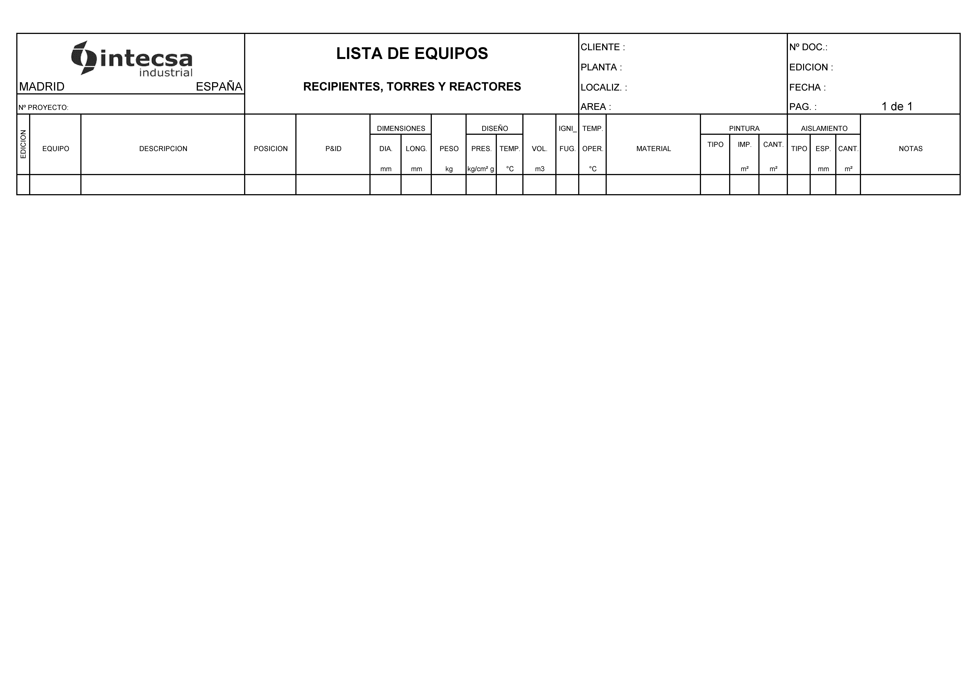

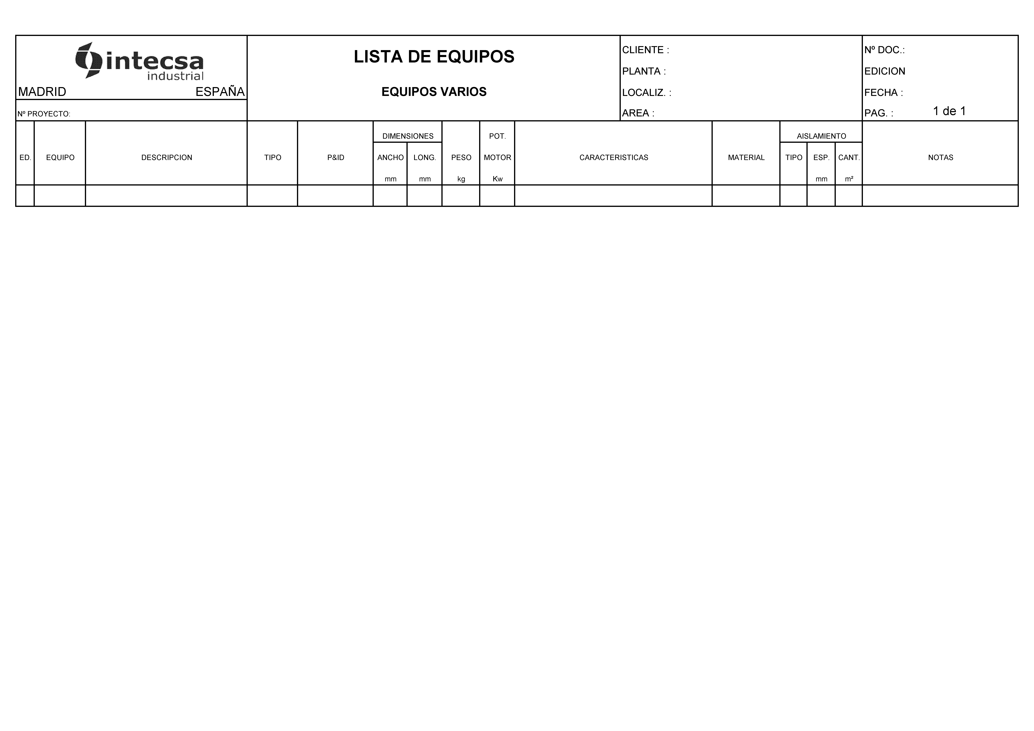

FORMATO OFICIAL DE LISTA DE EQUIPOS ESPECIALES INTECSA

Este formato de lista de equipos especiales de tubería (Item-H) se utilizará siempre que el cliente lo admita ya que facilitará el manejo de las bases de datos de SQL LISTA DE LÍNEAS Y LISTA DE EQUIPOS aunque se puede adaptar a los estándares del Cliente.

FORMATO OFICIAL DE LISTA DE FLUIDOS INTECSA

Este formato de lista de fluidos se utilizará siempre que el cliente lo admita ya que facilitará el manejo de las bases de datos de SQL LISTA DE LÍNEAS Y LISTA DE EQUIPOS aunque se puede adaptar a los estándares del Cliente.

El formato oficial de Intecsa de Lista de fluidos incluye la columna de "Temperatura de saturación @ P = 0,5 bar m". Si no se dispone información contrastada de estos valores puede ser conveniente sustituirla por la clasificación del fluido según PED (“a”, “b” o “-“) directamente en la hoja Excel.

FORMATO OFICIAL DE LISTA DE LÍNEAS INTECSA

Estos formatos de listas de líneas se utilizarán siempre que el cliente los admita ya que facilitará el manejo de las bases de datos de SQL LISTA DE LÍNEAS Y LISTA DE EQUIPOS aunque se pueden adaptar a los estándares del Cliente.

Para otros formatos ver ADDENDUM 1 de esta instrucción de trabajo.

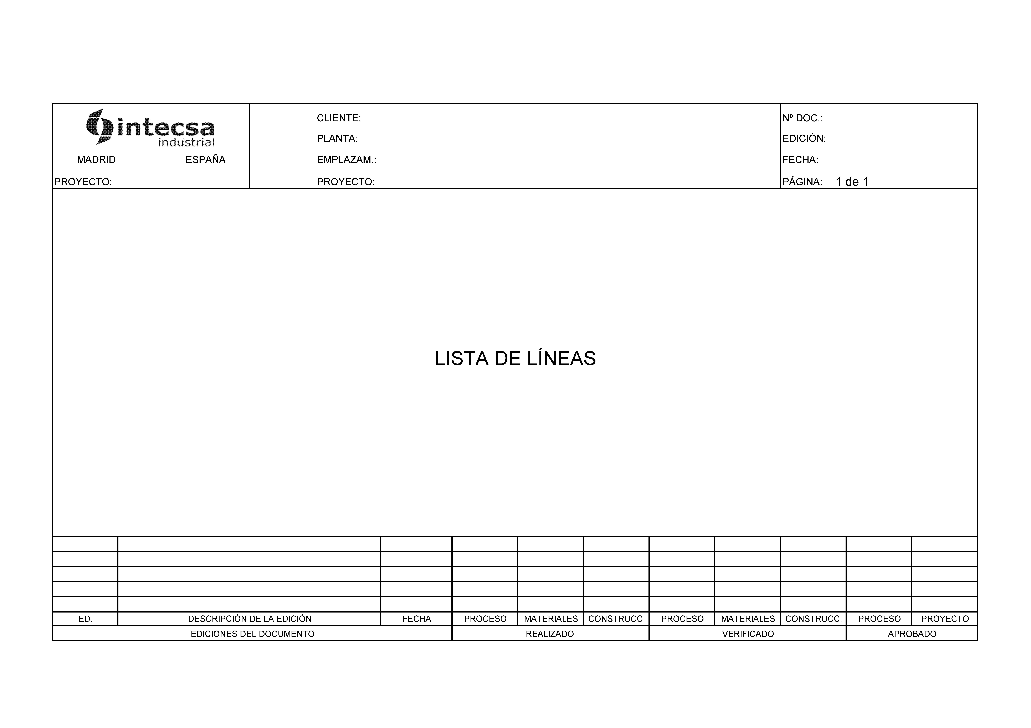

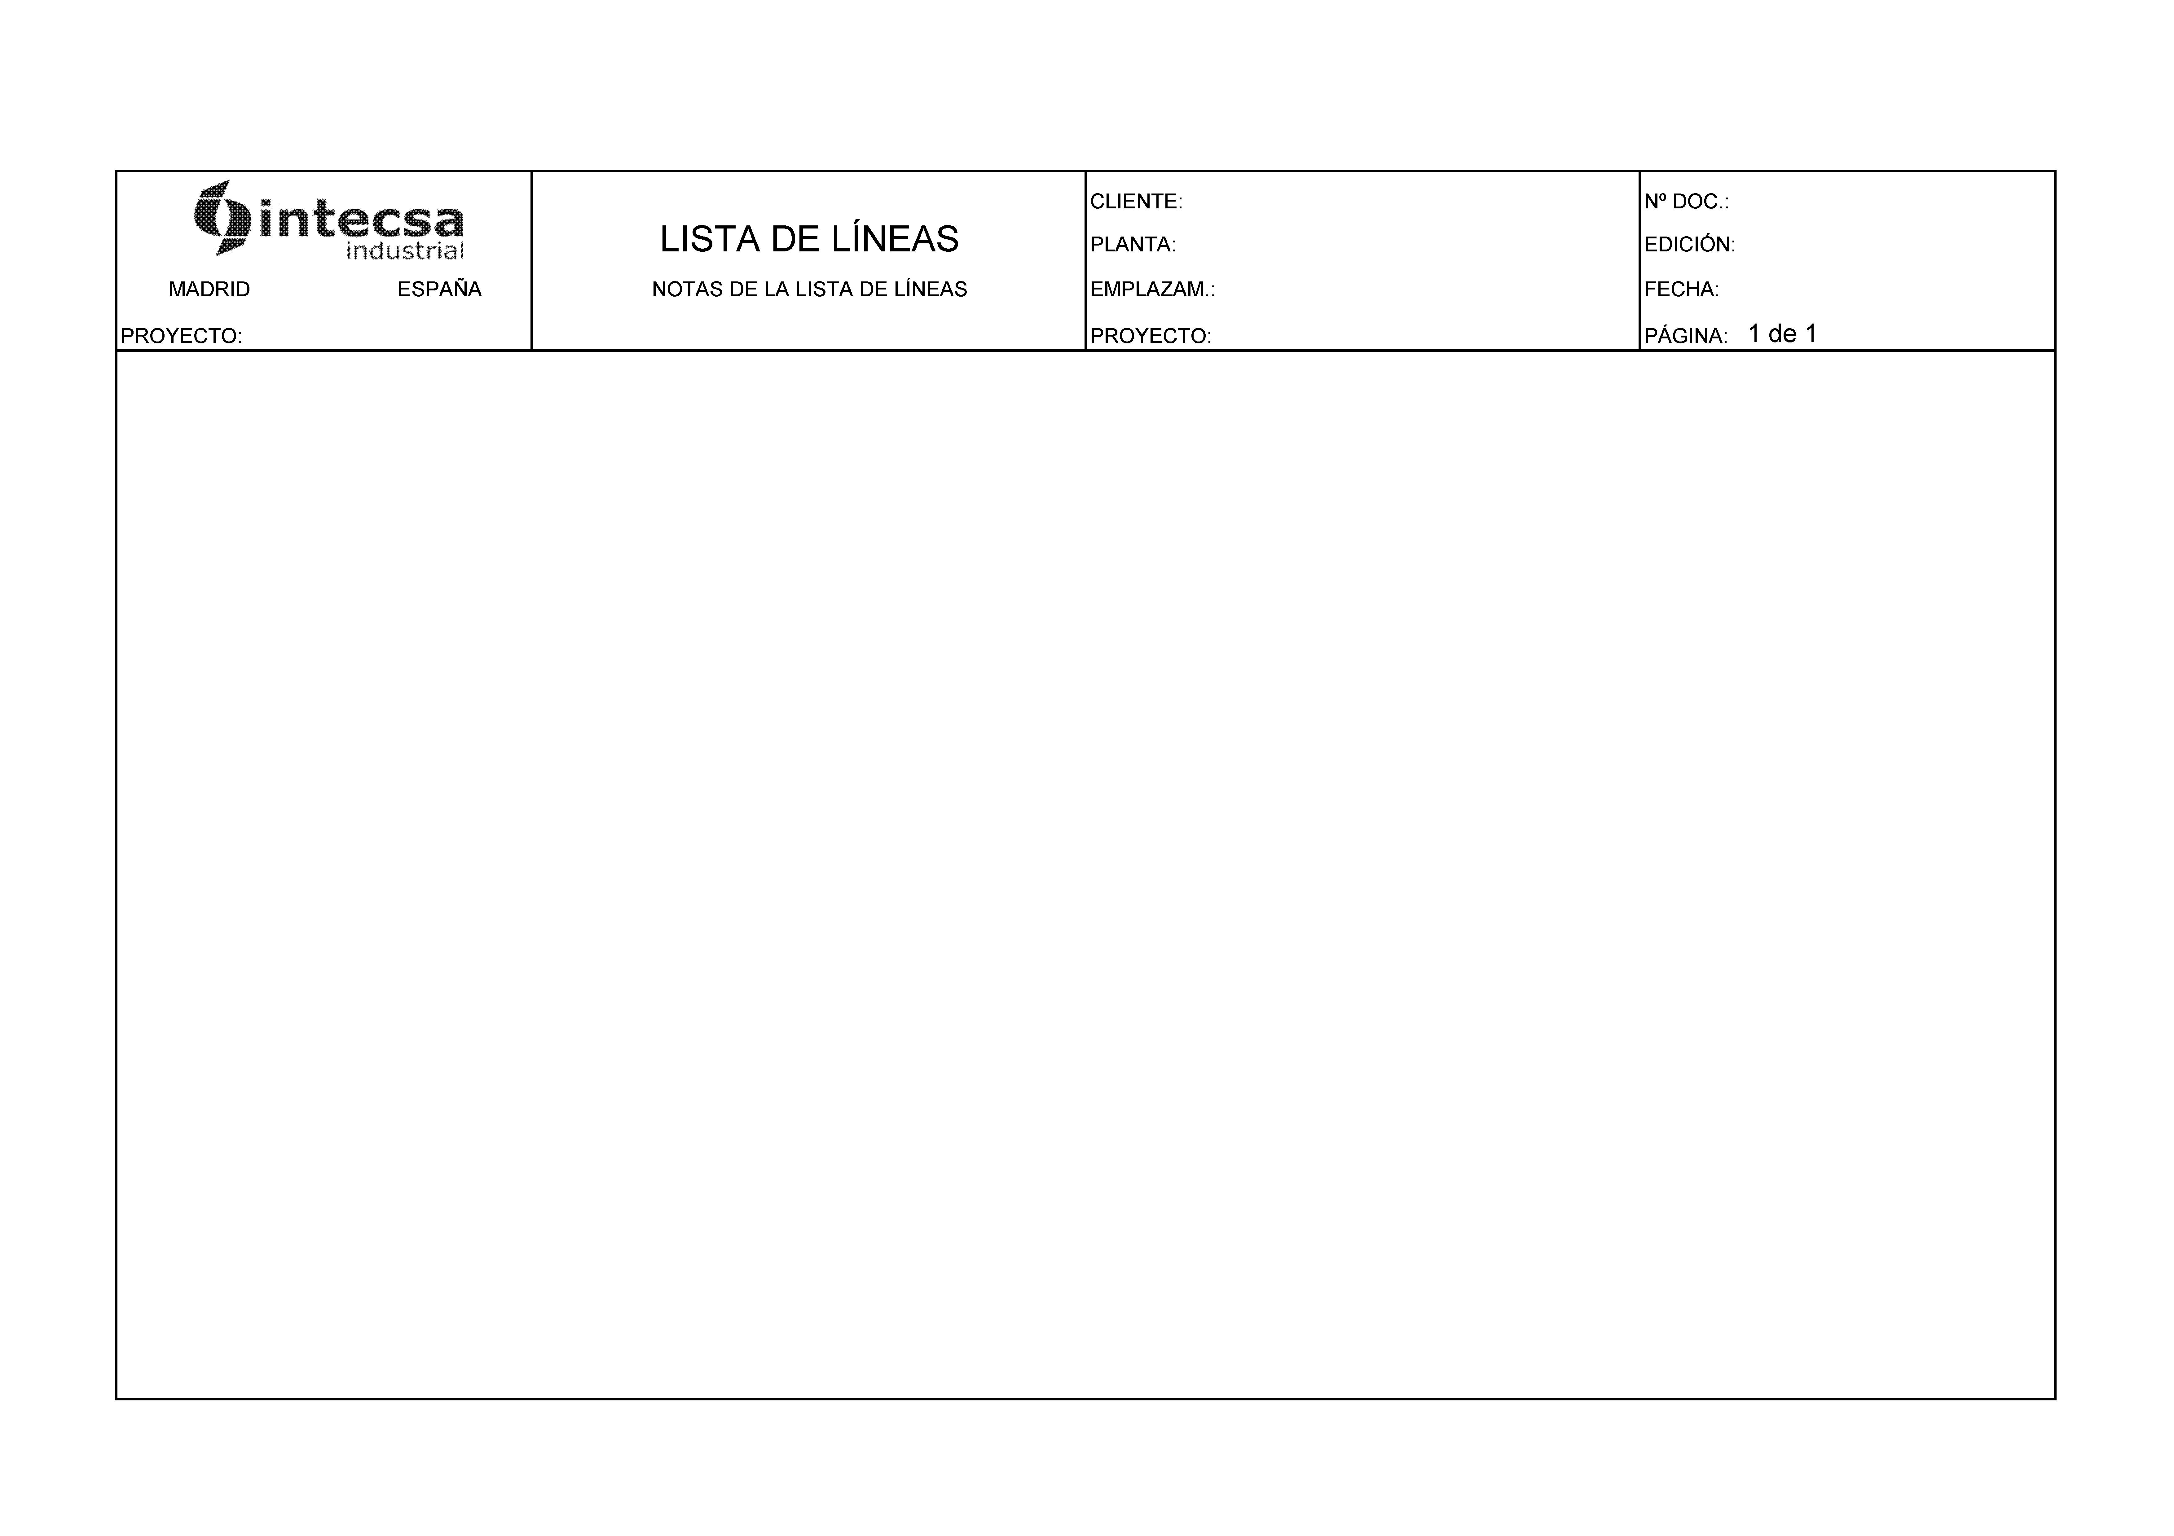

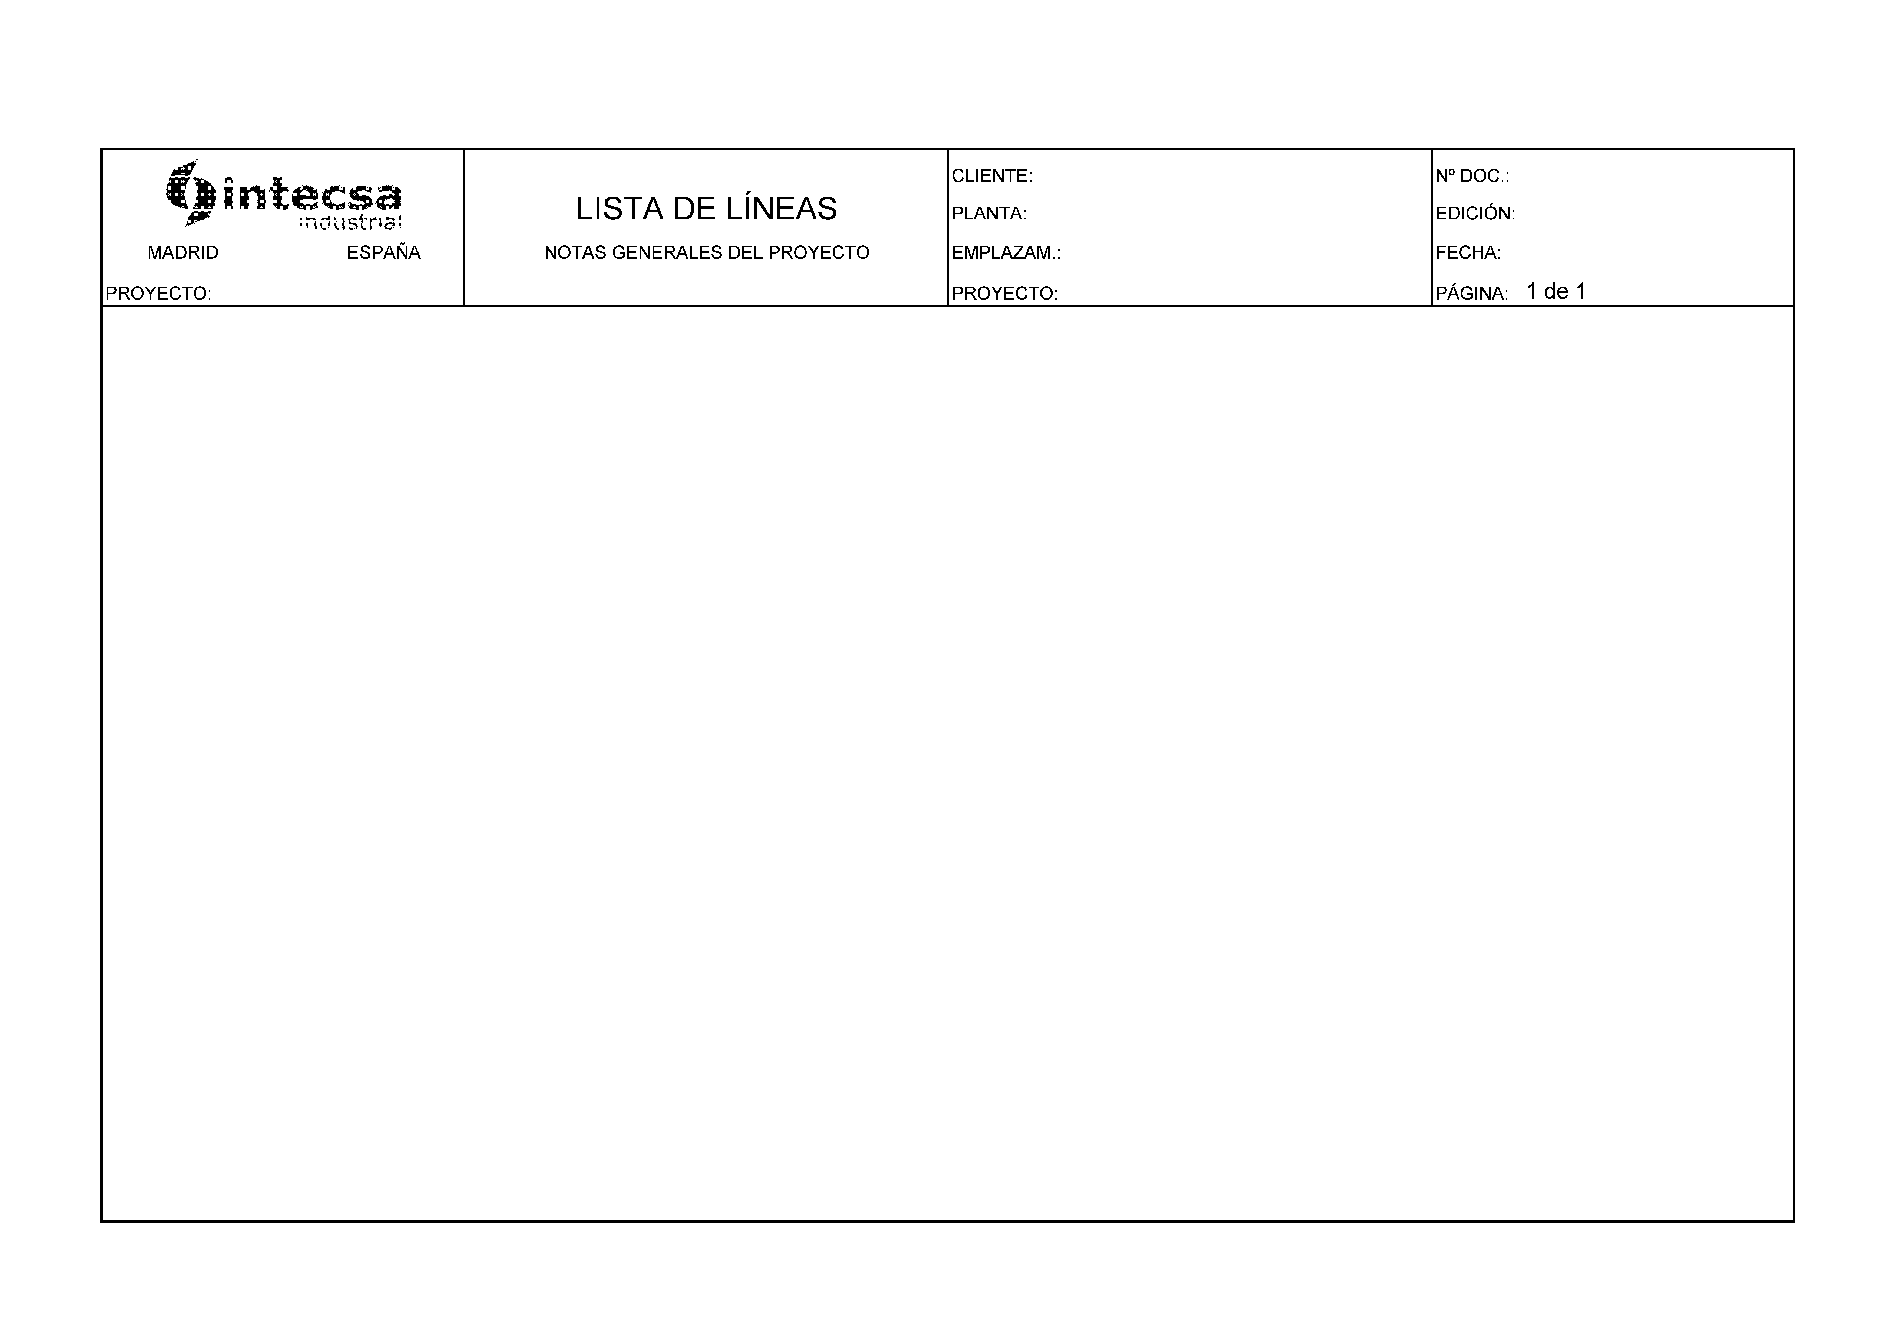

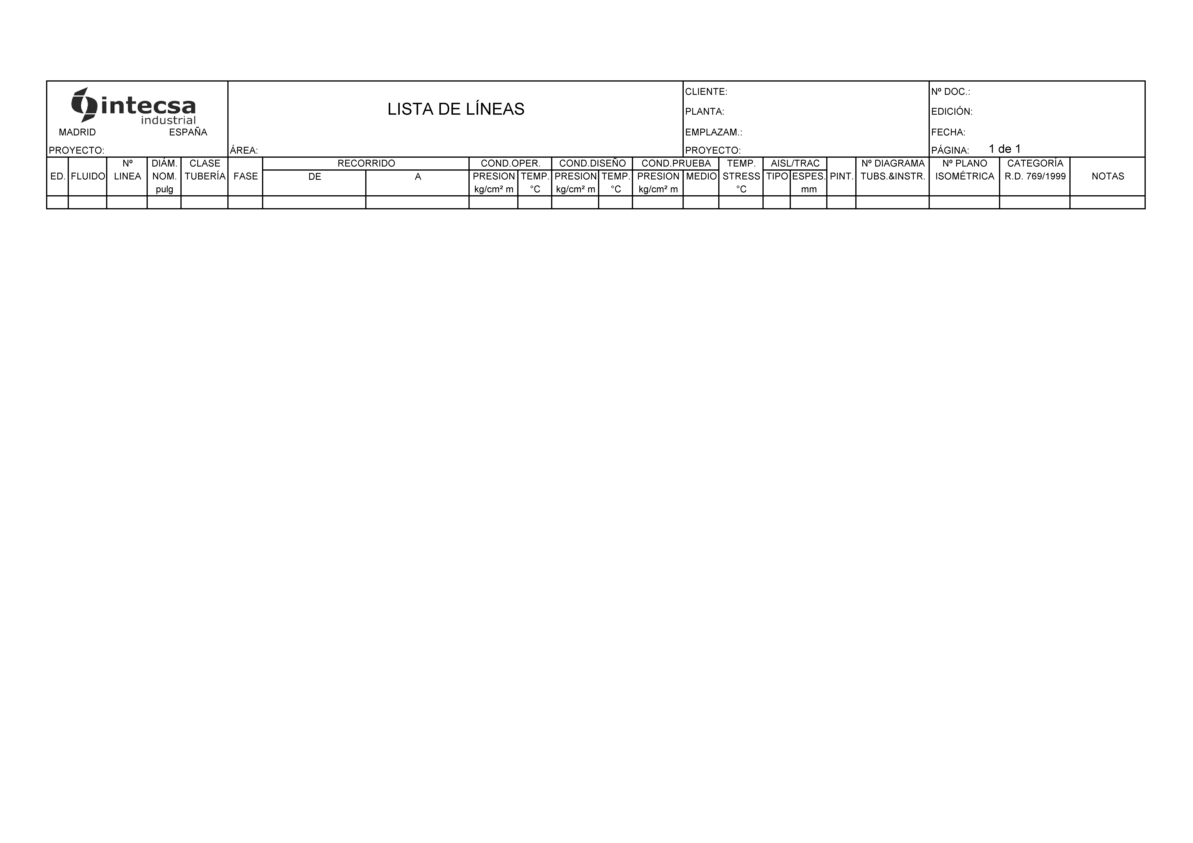

RESUMEN LEGISLACIÓN SOBRE EQUIPOS A PRESIÓN

- A partir del 29 de mayo de 2002 está derogado el antiguo Reglamento de Aparatos a Presión RAP (RD 1244/1979), en todo lo referente a diseño, fabricación y evaluación de conformidad (básicamente, marcado “CE” y controles de inspección). Por tanto, aplica el RD 769/1999 de 7.MAY.99, que es una transposición de la Directiva europea de Equipos a Presión PED 97/23/CE. La puesta en servicio e inspecciones de los equipos, se rige por el RD 2060/2008 Reglamento de Equipos a Presión y por la ITC-EP-3, que sustituye a la derogada ITC-MIE-AP6 desde agosto de 2009.

- La nueva legislación incluida en el RD 769/1999, es de aplicación en términos generales para equipos (depósitos, filtros, intercambiadores), tuberías, accesorios de seguridad (dispositivos destinados a la protección de equipos como: válvulas de seguridad, discos de ruptura e instrumentos asociados a una función de seguridad) y accesorios a presión (dispositivos con fines operativos cuya cubierta esté sometida a presión), cuya presión de diseño sea superior a 0,5 bar (g).

- Fundamentalmente y a nuestros efectos, no aplicará a las tuberías de conducción entre instalaciones (en nuestro caso sucederá en oleoductos, gasoductos, etc.). Tampoco aplica a redes de agua (suministro, distribución y evacuación) con una temperatura igual o inferior a 110 ºC, ni a los aparatos diseñados para uso nuclear, ni a los equipos de pozos de prospección y extracción. No aplica a turbinas, compresores, bombas, ni motores (pero si a recipientes auxiliares de estos equipos como el pote de nivel de liquido de sello de una bomba, o el pote de purgas de un compresor). Tampoco a recipientes destinados a contener líquidos cuya presión de gas por encima del líquido no sea superior a 0,5 bar (g).

- Para que puedan ser clasificados los equipos y tuberías dentro de una de las 4 categorías previstas por este RD 769/1999 (entre I, II, III, y IV), tarea a realizar por Mecánica, debemos facilitar la clasificación del fluido manejado entre 2 grupos: grupo 1 para fluidos peligrosos, y grupo 2 para el resto de fluidos (no peligrosos). Para hacer esta clasificación debe consultarse el RD 363/1995 que actualiza al RD 2216/1985, relativo a clasificación, embalaje y etiquetado de sustancias peligrosas. En particular las fichas incluidas en los documentos anexos que contiene, proporcionan esta información. De acuerdo con lo anterior, se considerarán fluidos del grupo 1 (peligrosos) los que en su ficha vengan definidos como:

    - Explosivos, E
    - Extremadamente inflamables, F+
    - Fácilmente inflamables, F
    - Inflamables, R10
    - Muy tóxicos, T+
    - Tóxicos, T
    - Comburentes, O

El resto de fluidos se considerarán dentro del grupo 2.

- Adicionalmente, los fluidos deberán clasificarse como a ó b, según lo siguiente:

- Si se trata de gases, gases licuados, gases disueltos a presión, vapores y líquidos cuya presión de vapor a la temperatura de diseño sea superior a 0,5 bar(g), entendiéndose que queda incluido el caso de líquidos con gas por encima o mezclado con él.
- Si se trata de líquidos con una presión de vapor a la temperatura de diseño, inferior o igual a 0,5 bar (g).

- El grupo y clasificación de los fluidos deberán quedar reflejados en el formato de datos de Procesos de los equipos o en base de datos de lista de equipos y en la lista de fluidos (para las tuberías).

Mecánica, en el caso de recipientes, asignará las categorías y lo reflejará en el plano mecánico de recipientes y en la lista de equipos.

Materiales de tuberías asignará la categoría de cada línea en la lista de líneas.

- En el caso de una caldera de vapor o de agua sobrecalentada, incluyendo todos los elementos que constituyen la propia instalación funcional, no es necesario facilitar ninguna clasificación del fluido.

CUADROS DE CATEGORIZACIÓN PED DE EQUIPOS

FUENTE: Anexo II del RD 769/1999 de 7 de mayo

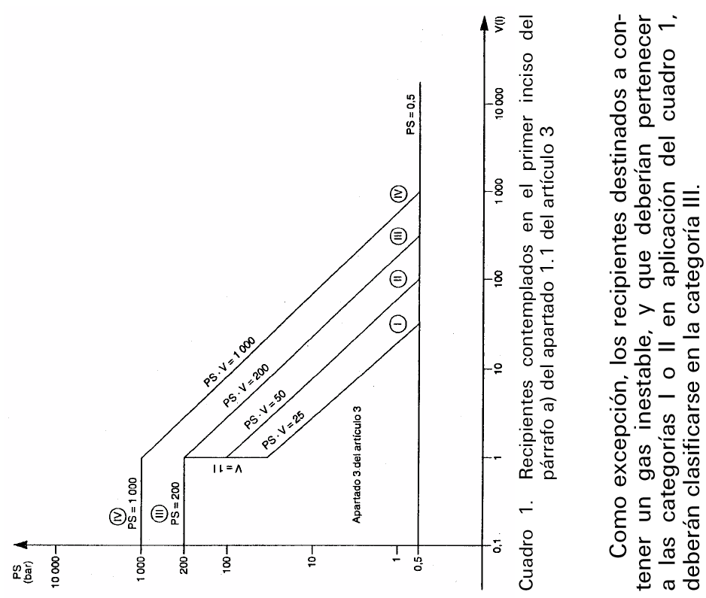

* Recipientes previstos para gases, gases licuados, gases disueltos a presión, vapores y líquidos cuya presión de vapor a la temperatura máxima admisible sea superior en más de 0,5 bar a la presión atmosférica normal (1.013 mbar), dentro del límite siguiente:

Para los fluidos del grupo 1, los que tengan un volumen superior a 1 litro y cuyo producto PS x V sea superior a 25 bar x litro, o los que tengan una presión PS superior a 200 bar (cuadro 1 del anexo II).

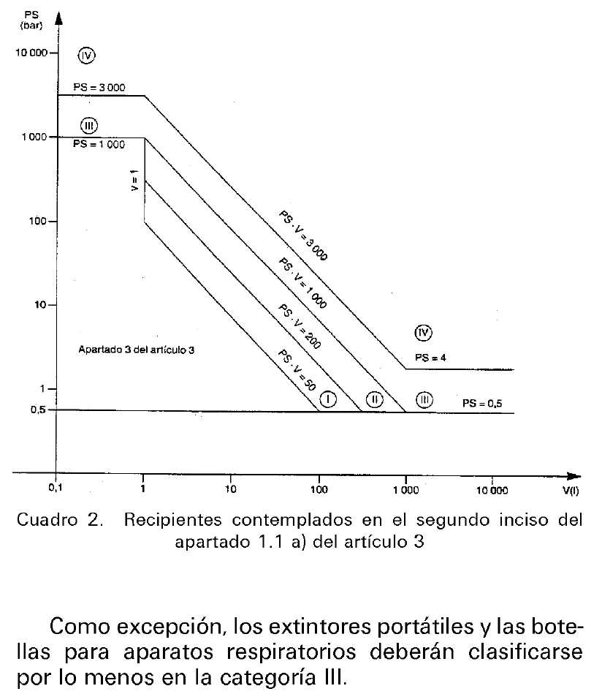

* Recipientes previstos para gases, gases licuados, gases disueltos a presión, vapores y líquidos cuya presión de vapor a la temperatura máxima admisible sea superior en más de 0,5 bar a la presión atmosférica normal (1.013 mbar), dentro del límite siguiente:

Para los fluidos del grupo 2, los que tengan un volumen superior a 1 litro y cuyo producto PS x V sea superior a 50 bar x litro, los que tengan una presión PS superior a 1.000 bar, así como todos los extintores portátiles y botellas destinadas a aparatos respiratorios (cuadro 2 del anexo II).

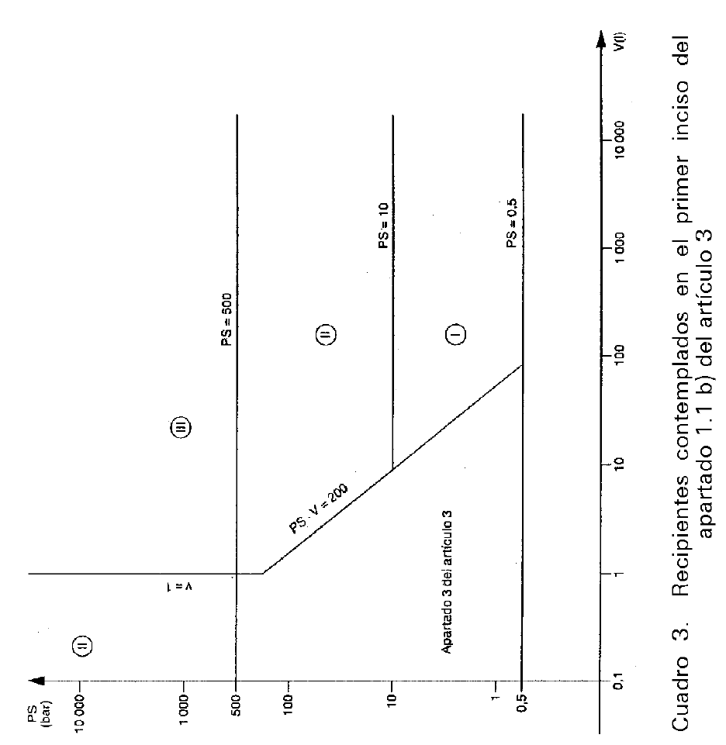

* Recipientes previstos para líquidos cuya presión de vapor a la temperatura máxima admisible sea inferior o igual a 0,5 bar por encima de la presión atmosférica normal (1.013 mbar), dentro del límite siguiente:

Para los fluidos del grupo 1, los que tengan un volumen superior a 1 litro y cuyo producto PS x V sea superior a 200 bar x litro, así como los que tengan una presión PS superior a 500 bar (cuadro 3 del anexo II).

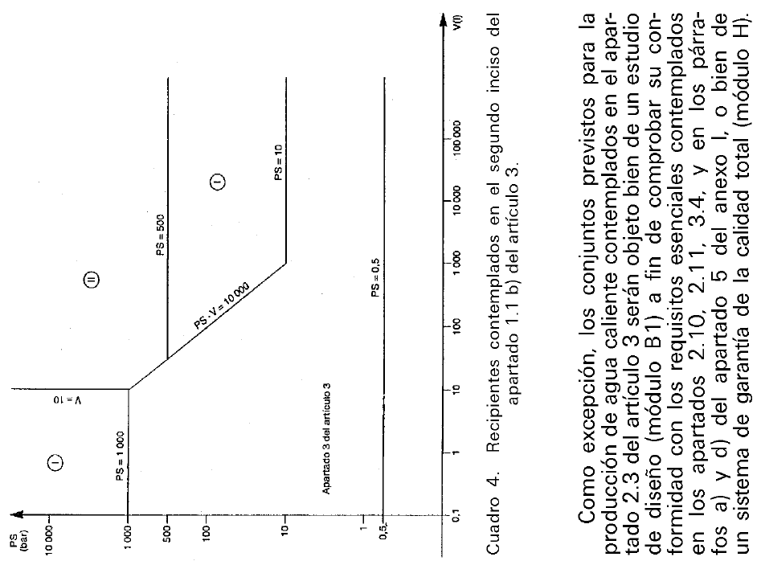

* Recipientes previstos para líquidos cuya presión de vapor a la temperatura máxima admisible sea inferior o igual a 0,5 bar por encima de la presión atmosférica normal (1.013 mbar), dentro del límite siguiente:

Para los fluidos del grupo 2, los que tengan una presión PS superior a 10 bar y el producto PS x V superior a 10.000 bar x litro, así como los que tengan una presión PS superior a 1.000 bar (cuadro 4 del anexo II).

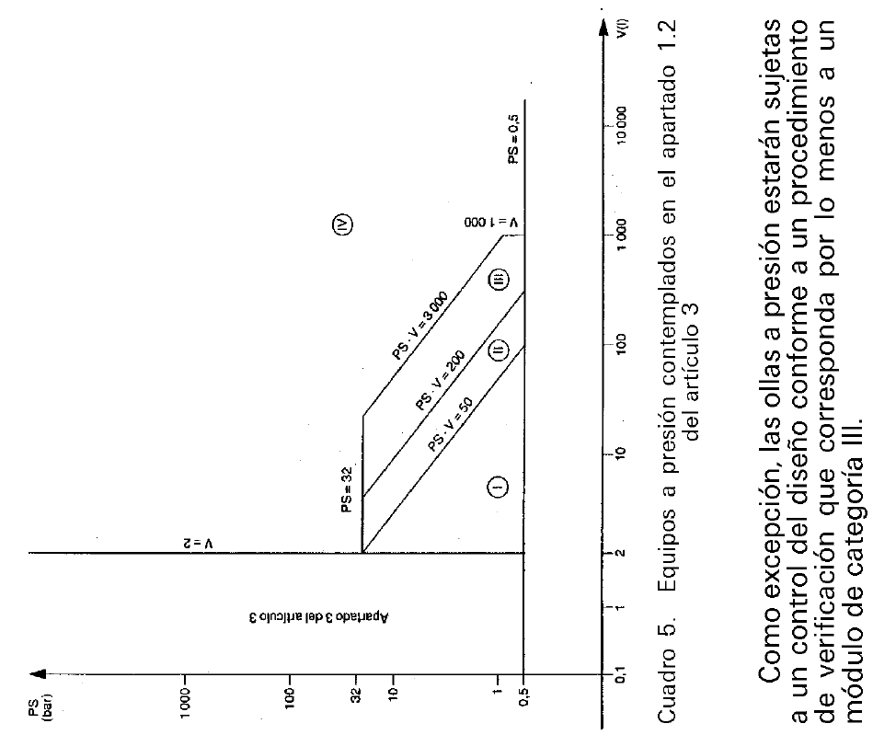

* Equipos a presión sometidos a la acción de una llama o a una aportación de calor que represente un peligro de recalentamiento, previstos para la obtención de vapor o de agua sobrecalentada a temperaturas superiores a 110 ºC, con un volumen superior a 2 litros, así como todas las ollas a presión (cuadro 5 del anexo II).

CLASIFICACIÓN DE RECIPIENTES SEGÚN ITC EP-3
(*)
En el Real Decreto 2060/2008 se aprueba el Reglamento de equipos a presión y sus Instrucciones Técnicas Complementarias asociadas (una de las cuales es la ITC EP-3). Este reglamento complementa la legislación de equipos a presión prevista en el Real Decreto 769/1999.

En concreto, la ITC EP-3 se aplica a la instalación, inspecciones periódicas y reparaciones de todos los equipos a presión incluidos en el Reglamento de equipos a presión instalados en refinerías de petróleos y plantas petroquímicas.

Los recipientes a presión, a efectos de la ITC EP-3, se clasificarán atendiendo a su peligrosidad con los siguientes criterios:

- Potencial de Riesgo.

Los recipientes se clasificarán según el producto de la presión máxima admisible (PS) en bar y el volumen (V) en m³:

Producto = PS(bar) · V(m³)

Los valores que puede tomar este factor son los siguientes:

Potencial 1: Mayor o igual a 1000.
Potencial 2: Mayor o igual a 300 y menor de 1000.
Potencial 3: Mayor o igual a 25 y menor de 300.
Potencial 4: Mayor o igual a 10 y menor de 25.
Potencial 5: Menor de 10.

- Características de los fluidos.

Grupo de fluido según ITC EP-3 descrito en el apartado 5 de esta instrucción de trabajo IT-PR-15.

- Clases de equipos.

Mediante la combinación del potencial de riesgo y el grupo de fluido según ITC-EP-3 los recipientes se clasifican de acuerdo a la siguiente tabla:

Potencial de Riesgo | Características de los fluidos (Grupo de Fluido)
Potencial de Riesgo | 1.1 | 1.2 | 2.1 | 2.2
1 | Clase 1 | Clase 1 | Clase 1 | Clase 2
2 | Clase 1 | Clase 2 | Clase 2 | Clase 3
3 | Clase 2 | Clase 3 | Clase 3 | Clase 4
4 | Clase 3 | Clase 4 | Clase 4 | Clase 5
5 | Clase 4 | Clase 5 | Clase 5 | Clase 5

INSPECCIONES PERIÓDICAS SEGÚN ITC EP-3
(*)
1. Las inspecciones periódicas se realizarán atendiendo a los criterios indicados en el anexo de la ITC EP-3.

2. Las inspecciones y pruebas a las que deben someterse los recipientes se realizarán atendiendo a la clasificación expresada en el artículo 3.3 de la presente ITC, por los agentes y con las periodicidades máximas siguientes:

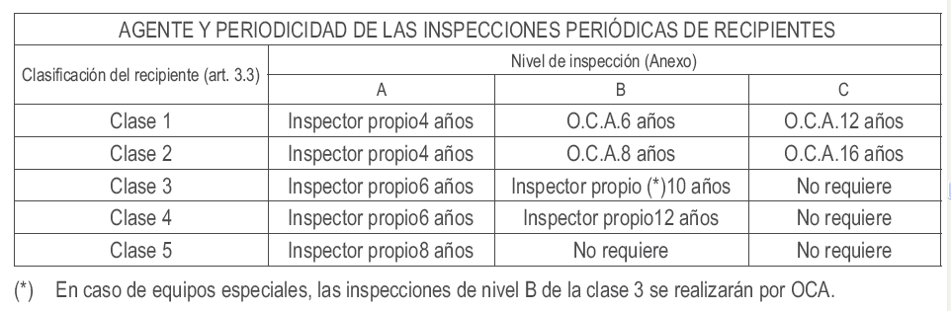

3. Las tuberías que correspondan a unidades de proceso con diámetro superior a DN 50 y cuyo valor de PS x DN > 1000 deberán ser inspeccionadas, al menos con el nivel B, por los agentes y con las periodicidades máximas que se indican, no siendo obligatorio realizar la de nivel C.

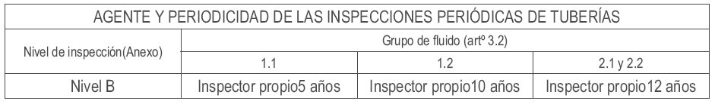

4. Excepcionalmente, las inspecciones de nivel B y C de esferas o depósitos de almacenamiento de gases licuados del petróleo se realizarán conjuntamente y tendrán una periodicidad máxima de diez años.

5. Además de las inspecciones periódicas, deberán realizarse cuantos controles, inspecciones o pruebas se consideren necesarios para garantizar la integridad de los equipos e instalaciones.

Cuando en las inspecciones periódicas, así como en las inspecciones adicionales realizadas por el usuario, se descubran corrosiones o daños, se deberá seguir su evolución mediante las inspecciones del usuario en las paradas de las instalaciones para decidir, a la vista de la corrosión y del estado del aparato, si procede realizar una reparación.

6. Cuando por la experiencia adquirida en la realización de inspecciones periódicas, determinados equipos no presenten problemas de utilización, envejecimiento, o mediante técnicas especiales de ensayos no destructivos que aporten seguridad equivalente, podrá autorizarse, de acuerdo con el artículo 12 del Reglamento de equipos a presión, la modificación de los niveles de inspección o los plazos, con el correspondiente informe favorable de un organismo de control autorizado.

CUADROS DE CATEGORIZACIÓN PED DE LÍNEAS

(*) FUENTE: Anexo II del RD 769/1999 de 7 de mayo

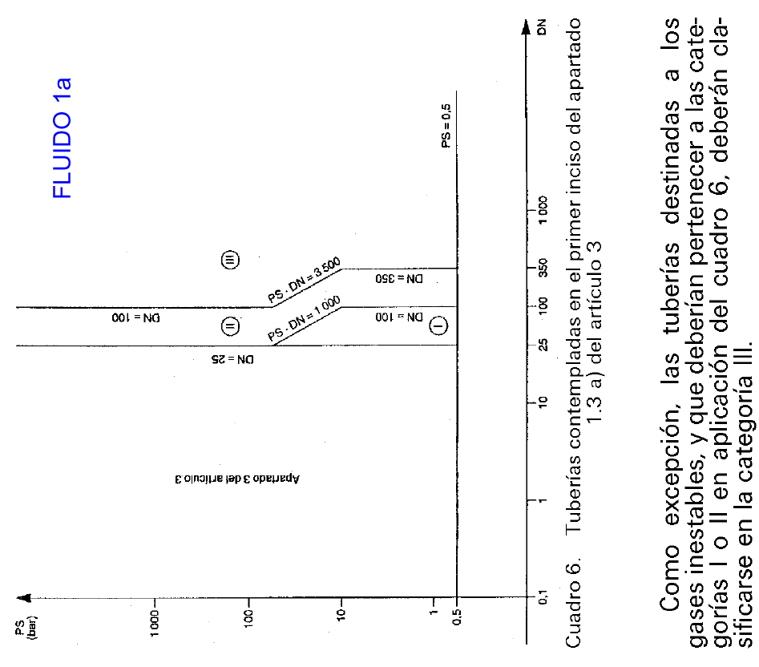

* Tuberías para gases, gases licuados, gases disueltos a presión, vapores y líquidos cuya presión de vapor a la temperatura máxima admisible sea superior en más de 0,5 bar a la presión atmosférica normal (1.013 mbar), dentro del límite siguiente:

Para los fluidos del grupo 1, si el DN es superior a 25 (cuadro 6 del anexo II).

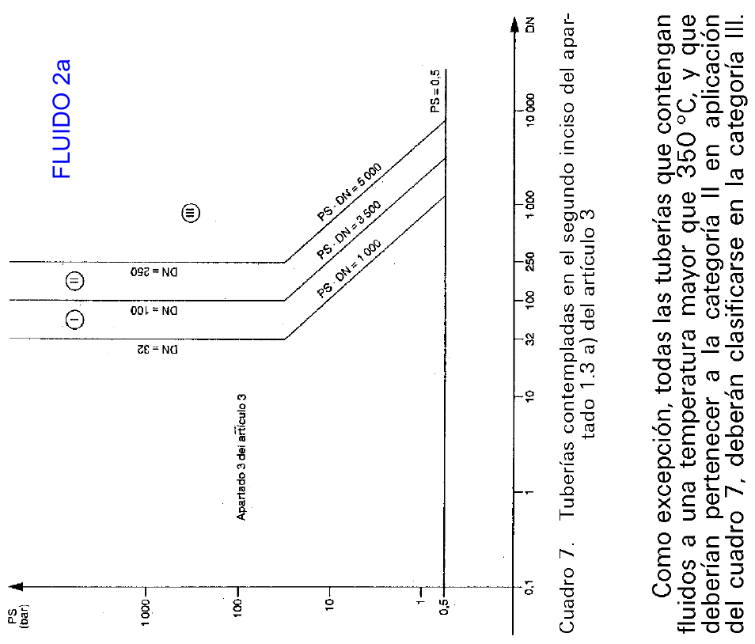

* Tuberías para gases, gases licuados, gases disueltos a presión, vapores y líquidos cuya presión de vapor a la temperatura máxima admisible sea superior en más de 0,5 bar a la presión atmosférica normal (1.013 mbar), dentro del límite siguiente:

Para los fluidos del grupo 2, si el DN es superior a 32 y el producto PS x DN superior a 1.000 bar (cuadro 7 del anexo II).

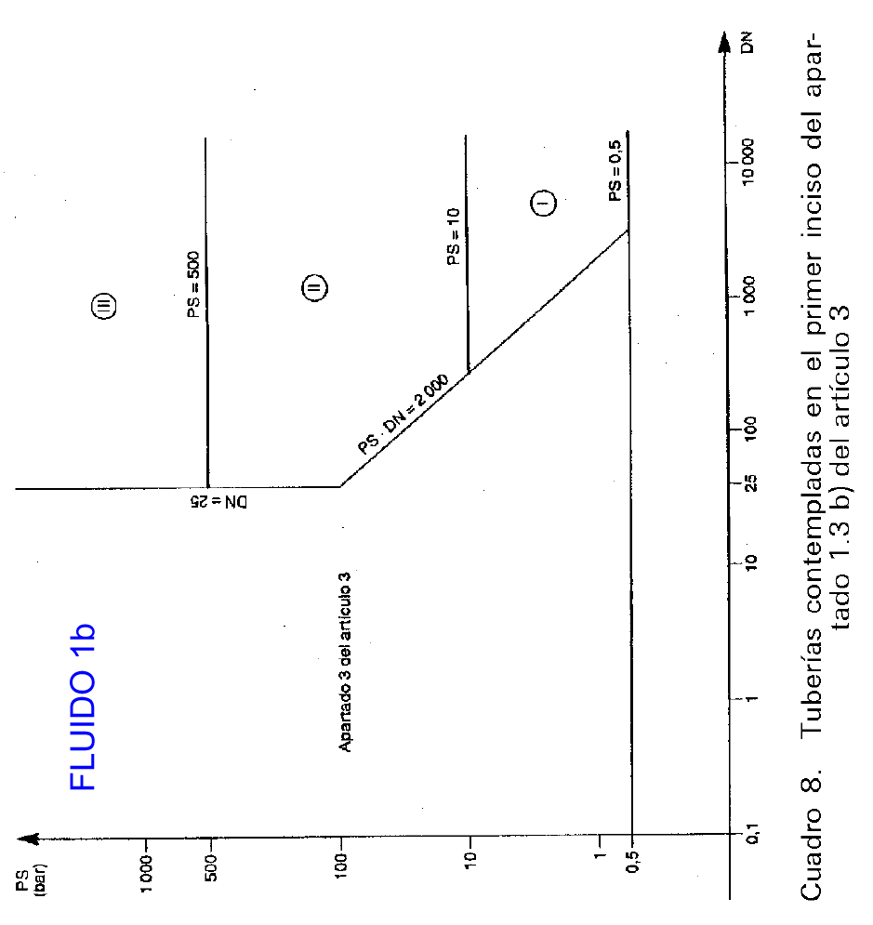

* Tuberías para líquidos cuya presión de vapor a la temperatura máxima admisible sea inferior o igual a 0,5 bar por encima de la presión atmosférica normal (1.013 mbar), dentro del límite siguiente:

Para los fluidos del grupo 1, si el DN es superior a 25 y el producto PS x DN superior a 2.000 bar (cuadro 8 del anexo II).

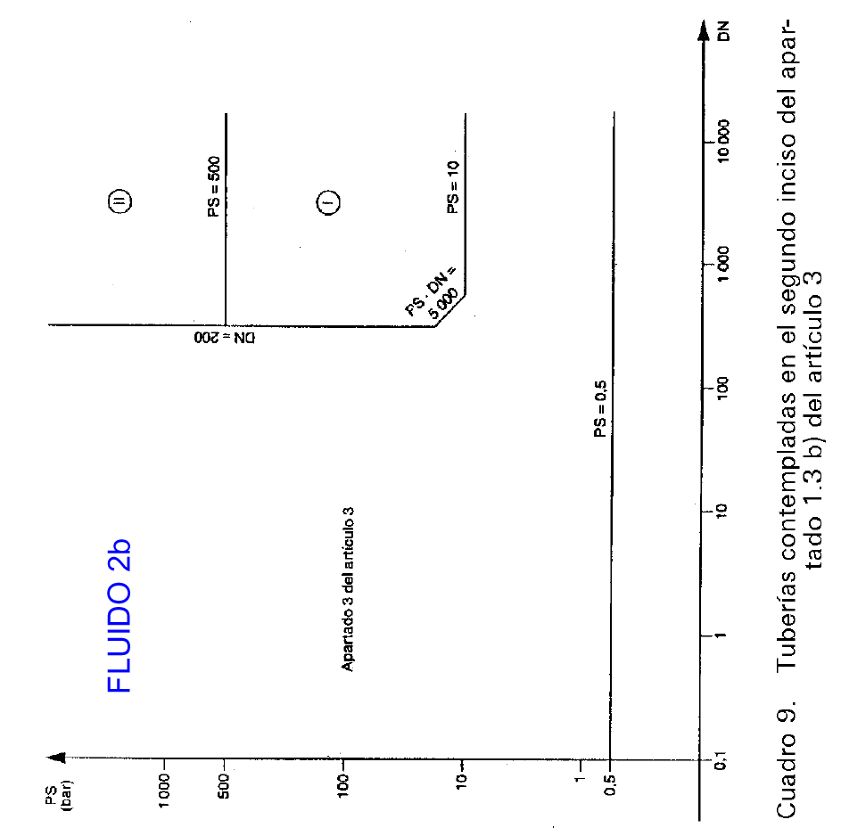

* Tuberías para líquidos cuya presión de vapor a la temperatura máxima admisible sea inferior o igual a 0,5 bar por encima de la presión atmosférica normal (1.013 mbar), dentro del límite siguiente:

Para los fluidos del grupo 2, si la PS es superior a 10 bar, el DN superior a 200 y el producto PS x DN superior a 5.000 bar (cuadro 9 del anexo II).

FIGURA M300 Y CATEGORÍAS DEL CÓDIGO ASME B31.3

FUENTE: ASME B 31.3 2004

      - Category D Fluid Service: a fluid service in which all the following apply:

  - the fluid handled is non-flammable, nontoxic, and not damaging to human tissues as defined in para. 300.2.
  - the design gage pressure does not exceed 1035 kPa (150 psi)
  - the design temperature is from -29ºC (-20ºF) through 186ºC (366ºF).

      - Category M Fluid Service: a fluid service in which the potential for personnel exposure is judged to be significant and in which a single exposure to a very small quantity of a toxic fluid, caused by leakage, can produce serious irreversible harm to persons on breathing or bodily contact, even when prompt restorative measures are taken.

      - High Pressure Fluid Service: a fluid service for which the owner specifies the use of Chapter IX for piping design and construction; see also para. K300.

      - Normal Fluid Service: a fluid service pertaining to most piping covered by this Code, i. e., not subject to the rules for Category D, Category M, or High Pressure Fluid Service.

